**CHƯƠNG 6: QUẢN LÝ TIẾN ĐỘ DỰ ÁN**

Quản lý thời gian dự án (QLTGDA) bao gồm những quy trình cần thiết để quản lý thành công thời gian hoàn thành dự án.

**Mục 6** cung cấp cái nhìn tổng quan về QLTDDA, gồm những phần sau:

- **Lâp kế hoach quán lý lích trình** - là quy trình thành lập các chính sách, thủ tục và tài liệu cho việc lập kế hoạch, phát triển, quản lý, thực thi và kiểm soát lịch trình dự án .

- **Xác đinh hoat đông** - là quy trình thực hiện việc xác định và lập tài liệu cho các hoạt động cụ thể nhằm tạo ra sản phẩm bàn giao (deliverables).

- **Sắp xếp các hoat đông** - là quy trình thực hiện việc xác định và lập tài liệu mối quan hệ giữa các hoạt động cụ thể.

- **Ước lương nguồn lưc cho hoat đông** - là quy trình ước lượng loại và sô' lượng vật

liệu, nhân lực, thiết bị, hay các nguồn cung cấp cần thiết để thực thi hoạt động.

- **Uớc lương thời gian hoàn thành hoat đông** - Ước tính khoảng thời gian cần thiết

để hoàn thành các hoạt động ứng với nguồn lực đã dự tính.

- **Phát triển lịch trình dư án** - là quy trình của việc phân tích thứ tự, thời gian, nguồn lực và ràng buộc của các hoạt động để tạo ra lịch trình dự án.

- **Kiểm soát lịch trình dư án** - là quy trình giám sát tình trạng các hoạt động của dự

án để cập nhật tiến độ và quản lý các thay đổi liên quan đến đường cơ sở lịch trình dự án để đạt được kế hoạch.

- Những quy trình này tương tác với nhau và liên quan với những phần khác như trong

miêu tả tại mục 3 và phụ lục A1.

Việc phân biệt cách trình bày tiến độ của một dự án từ các cơ sở dữ liệu của lịch trình (Mục 6.6.3.3) và các công thức tính toán tạo ra tiến độ dự án (Mục 6.6.3.2) được thực hiện bằng các công cụ lập kế hoạch phổ biến với dữ liệu là mẫu lịch trình (schedule model). Một mẫu lịch trình (schedule model) mô tả kế hoạch thực hiện các công việc bao gồm cả thời hạn, các yếu tố phụ thuộc, và các thông tin kế hoạch khác, được sư dụng để lập tiến độ cùng với các công cụ lập tiến độ khác (other scheduling artifacts). Để biết thông tin cụ thể về mẫu lịch trình, tham khảo Tiêu chuẩn thực hiện tiến độ. [8]

Với một số dự án, đặc biệt là dự án nhỏ, việc xác định, sắp xếp các hoạt động, ước lượng về nguồn lực, thời gian, và phát triển mô hình tiến độ có liên hệ rất chặt chẽ với nhau

và được xem là một quá trình thống nhất, có thể được thực hiện bởi một người trong một khoảng thời gian tương đối ngắn. Những quy trình này được trình bày ở đây như những thành phần riêng biệt vì đòi hỏi cho những công cụ và kỹ thuật của mỗi quy trình là khác nhau.

Các quy trình quản lý thời gian dự án, các công cụ và kỹ thuật liên kết với chúng được trình bày trong kế hoạch quản lý tiến độ. Kế hoạch quản lý tiến độ phụ trợ, và tích hợp với kế hoạch quản lý dự án thông qua quá trình Xây dựng kế hoạch quản lý dự án (**mục 4.2**). Kế hoạch quản lý tiến độ xác định phương pháp và công cụ để lập kế hoạch (**Hình 6-2**), thiết lập hình thức và định dạng các tiêu chí để phát triển và kiểm soát tiến độ dự án. Việc lựa chọn phương pháp lập kế hoạch dựa trên việc xác định khuôn khổ (framework) và các thuật toán được sử dụng trong các công cụ lập kế hoạch để tạo ra các mô hình tiến độ. Một số phương pháp lập kế hoạch nổi tiếng như là phương pháp tiến độ găng (CPM) và phương pháp chuỗi quan trọng (CCM).

Kế hoạch dự án được phát triển bằng cách kết hợp kết quả đầu ra từ các quá trình xác định hoạt động, sắp xếp hoạt động, ước lượng nguồn lực hoạt động, thời gian hoàn thành hoạt động với các công cụ lập kế hoạch nhằm tạo ra các mô hình tiến độ. Tiến độ cuối cùng được phê duyệt sẽ là cơ sở để sử dụng trong quá trình Kiểm soát lịch trình dự án (**Phần 6.7**). Khi các hoạt động của dự án được tiến hành, phần lớn hững sự cố gắng trong Phạm vi kiến thức quản lý thời gian dự án (the majority of effort in the Project Time Management Knowledge Area) sẽ xuất hiện trong quá trình Kiểm soát lịch trình dự án để đảm bảo hoàn thành các công việc của dự án đúng hạn.

6-2 cung cấp một cái nhìn tổng quan cho thấy làm thế nào để các phương pháp lập kế hoạch, công cụ lập kế hoạch và kết quả đầu ra từ các quá trình quản lý thời gian dự án tương tác với nhau để tạo ra một lịch trình dự án.

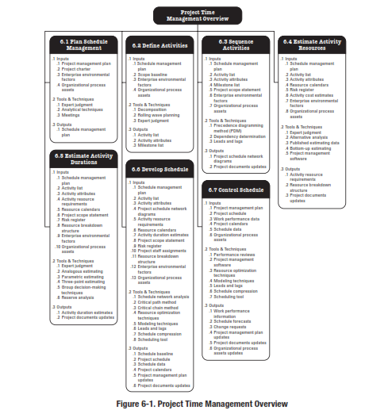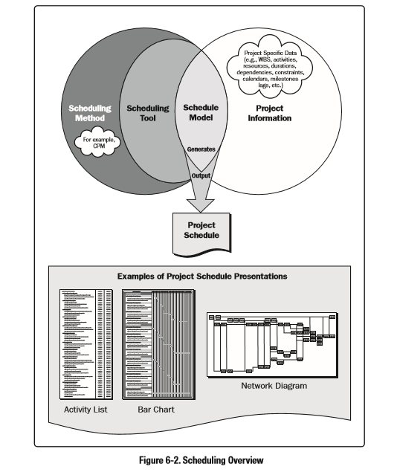

**6.1. Lập kế hoạch quản lý lịch trình**

Kế hoạch quản lý lịch trình là quy trình xây dựng các chính sách, thủ tục và tài liệu hướng dẫn việc lập kế hoạch, phát triển, quản lý, điều hành và kiểm soát tiến độ dự án. Lợi ích quan trọng của quá trình này là nó cung cấp hướng dẫn và định hướng về cách quản lý tiến độ trong suốt dự án. Các yếu tố đầu vào, các công cụ, kỹ thuật, và kết quả của quy trình này được mô tả trong hình 6-3. Hình 6-4 mô tả sơ đồ luồng dữ liệu của quy trình.

Hình 6-4. Sơ đồ quy trình Lập kế hoạch quản lý lịch trình. Kế hoạch quản lý lịch trình là một phần của kế hoạch quản lý dự án. Kế hoạch quản lý lịch trình có thể chính quy hoặc không chính quy, có nhiều chi tiết hay đóng khung một cách chung chung (broadly framed), dựa trên nhu cầu của dự án, và bao gồm các ngưỡng kiểm soát thích hợp. Kế hoạch quản lý lịch trình xác định cách báo cáo và đánh giá lịch trình dự phòng (schedule contingencies). Kế hoạch quản lý lịch trình phải được cập nhật để phản ánh một sự thay đổi cách quản lý lịch trình. Kế hoạch quản lý lịch trình là một dữ liệu đầu vào quan trọng vào quy trình Xây dựng kế hoạch quản lý dự án, như tham khảo tại mục 6.1.3.1.

**6.1.1. Lập kế hoạch quản lý lịch trình: dữ liệu đâu vào.**

**6.1.1.1. Kế hoạch quản lý dự án**

Như mô tả trong mục 4.2.3.I. Kế hoạch quản lý dự án bao gồm những thông tin được sử dụng để xây dựng kế hoạch quản lý lịch trình, nhưng không giới hạn bởi (but are not limited to):

**PHẠM VI CƠ BẢN**. Phạm vi cơ bản bao gồm các hướng dẫn về phạm vi dự án và chi tiết cơ cấu phân chia công việc (WBS) được sử dụng để xác định các hoạt động, ước tính thời gian, và quản lý tiến độ; và

**CÁC THÔNG TIN KHÁC.** Các quyết định lập kế hoạch liên quan đến chi phí, rủi ro và thông tin liên lạc từ các kế hoạch quản lý dự án được sử dụng để phát triển kế hoạch.

**6.1.1.2. Điều lệ dự án**

Như mô tả trong mục 4.1.3.1. Điều lệ dự án xác định tóm lược các mốc quan trọng trong lịch trình và phê duyệt dự án sẽ ảnh hưởng đến việc quản lý tiến độ dự án.

**6.1.1.3. Yếu tố môi trường doanh nghiệp**

Như mô tả trong phần 2.1.5. Các yếu tố môi trường doanh nghiệp có ảnh hưởng đến quy trình xây dựng kế hoạch quản lý lịch trình, nhưng không giới hạn ở (but are not limited to):

Văn hoá và cấu trúc tổ chức đều có thể ảnh hưởng đến việc quản lý tiến độ; Nguồn lực sẵn có và các kỹ năng có thể ảnh hưởng việc hoạch định tiến độ;

Phần mềm quản lý dự án cung cấp các công cụ và nhiều phương án lựa chọn cho việc quản lý lịch trình;

Công bố thông tin thương mại, chẳng hạn như thông tin năng suất tài nguyên,

thường có sẵn từ cơ sở dữ liệu thương mại theo dõi; Hệ thống ủy quyền công tác tổ chức.

**6.1.1.4. Tài sàn quy trình của tổ chức (organizational process assets)**

Như mô tả trong phần 2.1.4. Tài sản quá trình của tổ chức ảnh hưởng đến quy trình quản lý lịch trình bao gồm, nhưng không giới hạn bởi (but are not limited to):

Giám sát và báo cáo các công cụ được sử dụng; Lịch sử thông tin;

Công cụ kiểm soát lịch trình;

Kiểu kiểm soát lịch trình hiện hữu chính quy và không chính quy liên quan đến chính sách, thủ tục và hướng dẫn;

Biểu mẫu;

Hướng dẫn kết thúc dự án;

Sự thay đổi thủ tục kiểm soát; và

Quy trình kiểm soát rủi ro bao gồm danh mục rủi ro, xác định khả năng tác động, xác suất và dạng ma trận tác động.

**6.1.2. Lập kế hoạch quản lý lịch trình: các công cụ và kỹ thuật.**

**6.1.2.1. Đánh giá của chuyên gia**

Đánh giá của chuyên gia, hướng dẫn bởi những thông tin lịch sử, cung cấp cái nhìn sâu sắc có giá trị về hoàn cảnh và thông tin từ các dự án tương tự trước. Đánh giá của chuyên gia cũng có thể đề nghị xem có nên kết hợp các phương pháp và làm thế nào để dung hòa sự khác biệt giữa chúng.

**6.1.2.2. Kỹ thuật phân tích**

Quá trình xây dựng Kế hoạch quản lý lịch trình có thể liên quan đến việc lựa chọn phương án chiến lược để đánh giá và lịch trình dự án như: phương pháp lập kế hoạch, công cụ và kỹ thuật lập kế hoạch, phương pháp ước lượng, định dạng, và phần mềm quản lý dự án. Kế hoạch quản lý lịch trình có thể giúp cho việc theo dõi chi tiết được nhanh chóng hoặc làm thất bại tiến độ dự án như việc thực hiện công việc song song. Những quyết định này, giống như các quyết định khác ảnh hưởng đến tiến độ dự án, có thể làm tăng rủi ro cho dự án.

**6.1.2.3. Hội họp**

Nhóm dự án có thể tổ chức các cuộc họp lập kế hoạch để xây dựng kế hoạch quản lý lịch trình. Những người tham gia các cuộc họp này có thể bao gồm quản lý dự án, chủ đầu tư, các thành viên nhóm dự án được lựa chọn, các bên liên quan được lựa chọn, bất cứ ai có trách nhiệm lập kế hoạch lịch trình hoặc thực hiện, và những người khác khi cần thiết.

**6.1.3. Lập kế hoạch quản lý lịch trình: kết quả.**

**6.1.3.1. Kế hoạch quản lý lịch trình**

Thành phần của kế hoạch quản lý dự án thiết lập các tiêu chuẩn và các hoạt động phát triển, giám sát và kiểm soát lịch trình. Một kế hoạch quản lý lịch trình có thể chính quy hoặc không chính quy, có nhiều chi tiết hay đóng khung một cách chung (broadly framed), dựa trên nhu cầu của dự án, và bao gồm các ngưỡng kiểm soát thích hợp.

Ví dụ, kế hoạch quản lý lịch trình có thể thiết lập như sau:

**PHÁT TRIỂN MÔ HÌNH TIẾN ĐỘ DỰ ÁN**. Phương pháp và các công cụ lập kế hoạch

được quy định sử dụng trong việc phát triển các mô hình tiến độ dự án.

**MỨC ĐỘ CHÍNH XÁC**. Phạm vi chấp nhận được sử dụng trong việc xác định ước tính thời gian hoạt động thực tế được quy định và có thể bao gồm một số chi phí dự phòng.

**ĐƠN VỊ ĐO LƯỜNG**. Mỗi đơn vị được sử dụng trong các phép đo (như giờ, ngày, hoặc vài tuần cho đơn vị thời gian, hoặc mét, lít, tấn, km, hoặc cubic yards cho đơn vị số lượng) được xác định cho mỗi tài nguyên.

**QUY TRÌNH TỔ CHỨC LIÊN KẾT**. WBS (Phần 5.4) cung cấp khuôn khổ cho kế hoạch quản lý tiến độ, cho phép cho phù hợp với dự toán và kết quả.

**BẢO TRÌ MÔ HÌNH TIẾN ĐỘ DỰ ÁN**. Quá trình này được sử dụng để cập nhật trạng thái dự án và ghi lại tiến độ thực hiện dự án theo mô hình kế hoạch trong quá trình thực hiện dự án.

**NGƯỠNG KIỂM SOÁT**. Biến ngưỡng thực hiện Kế hoạch giám sát được quy định nhằm để chỉ một thỏa thuận về số lượng biến thể được cho phép trước khi một số hành động cần phải được thực hiện. Ngưỡng thường được tính theo tỷ lệ phần trăm độ lệch từ các thông số thiết lập trong kế hoạch ban đầu.

**QUY ĐỊNH VE ĐO LƯỜNG HIỆU SUẤT**. Quy định quản lý giá trị thu được (EVM) hoặc các quy tắc vật lý khác về đo lường hiệu suất được thiết lập. Ví dụ, kế hoạch quản lý lịch trình có thể chỉ định:

Quy tắc cho việc thiết lập phần trăm hoàn thành,

Kiểm soát những tài khoản (accounts) mà việc quản lý tiến trình và lịch trìn sẽ được

đánh giá,

Kỹ thuật đo lường giá trị thu được (ví dụ như đường cơ sở, công thức cố định, phần trăm hoàn thành, v.v...) được sử dụng (để biết thông tin cụ thể hơn, tham khảo tiêu chuẩn thực hành cho Earned Value Management) [**9**],

Phương pháp đo lường tiến độ thực hiện như: tiến độ phương sai (SV) và chỉ số hiệu suất lịch trình (SPI) được sử dụng để đánh giá tầm quan trọng của sự thay đổi so với lịch trình cơ bản ban đầu.

**BIỂU MẪU BÁO CÁO**. Xác định các định dạng và tần suất cho các báo cáo tiến độ khác nhau.

**MÔ TẢ QUY TRÌNH**. Ghi nhận sự mô tả của mỗi quy trình quản lý tiến độ.

**6.2.Xác định hoạt động**

Xác định hoạt động là quy trình thực hiện việc xác định và lập tài liệu cho các hoạt động cụ thể nhằm tạo ra sản phẩm bàn giao. Các lợi ích quan trọng của quá trình này là chia nhỏ các gói công việc thành các hoạt động để làm cơ sở đánh giá, lập kế hoạch, thực hiện, giám sát và kiểm soát công việc dự án. Các yếu tố đầu vào, các công cụ và kỹ thuật, và đầu ra của quá trình này được mô tả trong hình 6-5.

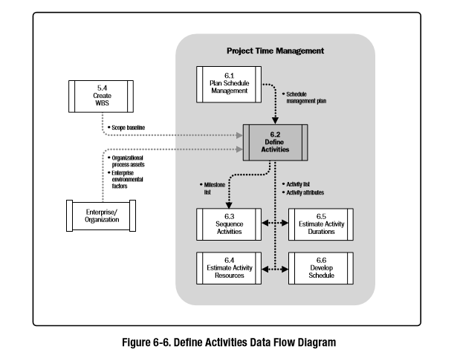

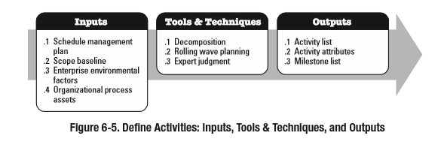

Ngụ ý (implicit in) trong quá trình này là xác định và lập kế hoạch các hoạt động tiến độ sao cho các mục tiêu dự án sẽ được được đáp ứng. Quá trình tạo WBS xác định các kết quả chuyển giao (delivarables) ở mức thấp nhất trong gói công việc

WBS. Gói công việc thường phân tách thành các thành phần nhỏ hơn gọi là các hoạt động (activities), đại diện cho những nỗ lực làm việc cần thiết để hoàn thành các gói công việc.

**6.2.1. Xác định hoạt động: Đâu vào**

**6.2.1.1. Kế hoạch quản lý lịch trình**

Như mô tả trong mục 6.1.3.1. Một đầu vào chính của kế hoạch quản lý lịch trình là mức

quy định các chi tiết cần thiết để quản lý công việc.

**6.2.1.2. Đường phạm vi cơ sở**

Như mô tả trong mục 5.4.3.1. Dự án WBS, các kết quả chuyển giao (delivarables), khó khăn, và các giả thiết diễn giải trong phạm vi cơ sở được xem xét một cách rõ ràng trong quá trình Xác định các hoạt động.

**6.2.1.3. Yêu tố môi trường doanh nghiệp**

Như mô tả trong phần 2.1.5. Yếu tố môi trường doanh nghiệp có ảnh hưởng đến quá

trình Xác định hoạt động, nhưng không giới hạn bởi:

Văn hoá & cơ cấu tổ chức

Công bố thông tin thương mại từ cơ sở dữ liệu thương mại Hệ thống quản lý thông tin dự án (PMIS).

**6.2.1.4. Tài sàn quy trình của tổ chức (organizational process assets)**

Như mô tả trong phần 2.1.4. Tài sản quá trình tổ chức có thể ảnh hưởng đến quá trình

Xác định hoạt động, nhưng không giới hạn bởi:

Kiến thức cơ bản các bài học kinh nghiệm bao gồm lịch sử thông tin về danh mục cá hoạt động được sử dụng bởi các dự án tương tự trước đó;

Quy trình chuẩn hóa;

Mau chứa danh sách hoặc một phần của danh sách các hoạt động tiêu chuẩn từ

một dự án trước,

Các chính sách hoạt động chính thức và không chính thức hiện hữu liên quan đến việc lập kế hoạch, thủ tục, hướng dẫn, chẳng hạn như phương pháp lập kế hoạch, được xem xét trong việc phát triển các định nghĩa hoạt động.

**6.2.2. Xác định hoạt động: Công cụ & kỹ thuật**

**6.2.2.1. Sự phân tách**

Phân tách là một kỹ thuật được sử dụng để phân chia và phân cấp phạm vi dự án và các kết quả chuyển giao (delivarables) vào các bộ phận quản lý nhỏ hơn. Hoạt động này đại diện cho các nỗ lực cần thiết để hoàn thành một gói công việc. Quá trình xác định hoạt động xác định các kết quả cuối cùng là hoạt động chứ không phải là các kết quả chuyển giao (delivarables), như đã thực hiện trong quá trình tạo WBS (Phần 5.4).

Danh sách hoạt động, WBS, và từ điển WBS (WBS dictionary) có thể được phát triển tuần tự hoặc đồng thời, với WBS và WBS từ điển (WBS dictionary) làm cơ sở cho sự phát triển của danh sách hoạt động cuối cùng. Mỗi gói công việc trong WBS được phân tách thành các hoạt động cần thiết để tạo ra các gói công việc giao phẩm (the work package deliverables). Nhiều thành viên trong dự án tham gia quá trình phân tách sẽ làm cho kết quả tốt và chính xác hơn.

**6.2.2.2. Hoạch định kiểu sóng cuốn**

Hoạch định kiểu sóng cuốn là một kỹ thuật lập kế hoạch lặp đi lặp lại, trong đó công việc sắp tới được lên kế hoạch chi tiết, trong khi công việc tiếp theo được quy hoạch ở mức cao hơn. Nó là một hình thức Xây dựng dần chi tiết. Vì vậy, công việc có thể tồn tại ở các cấp độ khác nhau của các chi tiết tùy thuộc vào nơi nó đang ở trong vòng đời dự án. Trong quá trình hoạch định chiến lược ban đầu, khi thông tin ít được phân định, gói công việc có thể bị phân tách đến từng chi tiết có thể. Khi có thêm thông tin về các sự kiện sắp tới trong ngắn hạn, gói công việc có thể được chia thành các hoạt động.

**6.2.2.3. Đánh giá của chuyên gia**

Thành viên dự án hoặc các chuyên gia, những người có kinh nghiệm và tay nghề cao trong việc xây dựng các báo cáo chi tiết phạm vi dự án, WBS, và lịch trình dự án, có thể cung cấp chuyên môn trong việc xác định các hoạt động.

**6.2.3. Xác định hoạt động: Đâu ra**

**6.2.3.1. Danh sách hoạt động**

Danh sách hoạt động là một danh sách toàn diện bao gồm tất cả các hoạt động theo lịch trình yêu cầu của dự án. Danh sách hoạt động cũng bao gồm nhận dạng hoạt động và mô tả phạm vi của công việc cho từng hoạt động đầy đủ chi tiết để đảm bảo rằng các thành viên nhóm dự án làm việc hiểu những gì là cần thiết để hoàn

thành. Mỗi hoạt động nên có một tiêu đề duy nhất mô tả vị trí của nó trong lịch trình, ngay cả khi tiêu đề hoạt động được hiển thị bên ngoài khuôn khổ tiến độ dự án.

**6.2.3.2. Activity Atributes (Các thuộc tính của hoạt động)**

Khác biệt với các mốc quan trọng, Các hoạt động có thời hạn mà trong khoảng thời gian đó công tác của các hoạt động được thể hiện, và có thể có các nguồn lực và các chi phí liên quan đến công việc đó. Các thuộc tính của hoạt động mở rộng mô tả của hoạt động bằng cách xác định nhiều thành phần liên quan đến từng hoạt động. Các thành phần cho mỗi hoạt động phát triển theo thời gian. Trong giai đoạn đầu của dự án, chúng bao gồm các hoạt động nhận dạng (ID), WBS ID, và nhãn hoạt động hoặc tên, và khi hoàn thành, có thể bao gồm mã hoạt động, mô tả hoạt động, các hoạt động trước, các hoạt động kế, mối quan hệ hợp lý, công tác đi đầu và trễ (Mục

6.3.2.3), các yêu cầu tài nguyên, ngày áp đặt, các ràng buộc, và cả các giả định. Thuộc tính hoạt động có thể được sử dụng để xác định người chịu trách nhiệm để thực hiện công việc, khu vực địa lý, hoặc nơi công việc đã được thực hiện, các lịch hoạt động dự án được gán cho, và các loại hoạt động như mức độ nỗ lực (thường gọi tắt là LOE), nỗ lực riêng rẻ, và nỗ lực từng phần. Thuộc tính hoạt động được sử dụng để phát triển kế hoạch và lựa chọn, đặt hàng, và sắp xếp các hoạt động tiến độ kế hoạch theo những cách khác nhau trong báo cáo. Số lượng các thuộc tính khác nhau tùy theo lĩnh vực ứng dụng

**6.2.3.3. Milestone List ( Các mốc quan trọng)**

Một cột mốc quan trọng là một điểm hoặc sự kiện quan trọng trong một dự án. Một danh sách các sự kiện quan trọng là một danh sách xác định tất cả các mốc dự án và chỉ ra đâu là các cột mốc quan trọng là bắt buộc, như những yêu cầu của hợp đồng, hoặc tùy chọn, chẳng hạn như những dựa trên thông tin lịch sử. Các mốc quan trọng tương tự như các hoạt động thường xuyên của kế hoạch, với cùng một cấu trúc và thuộc tính, nhưng nó không có khoảng thời gian cho phép

**6.3.Sequence Activities ( Trình tự các hoạt động)**

Trình tự các hoạt động là một quá trình xác định và lập h'ô sơ các mối quan hệ giữa các hoạt động của dự án. các lợi ích quan trọng của quá trình này là nó xác định trình tự hợp lý công việc để có được hiệu quả lớn nhất cho tất cả các ràng buộc của dự án. Các yếu tố đầu vào, các công cụ và kỹ thuật, và đầu ra của quá trình này được mô tả trong hình 6-7.

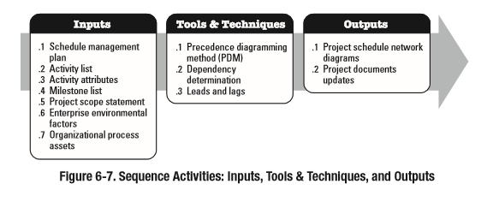

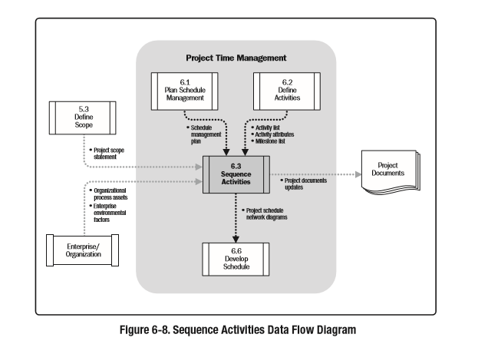

Mỗi hoạt động và cột mốc quan trọng, ngoại trừ mốc đầu tiên và cuối cùng sẽ được kết nối với ít nhất một côncg tác đứng trước với một mối quan hệ hợp lý kết thúc - bắt đầu hoặc bắt đầu - bắt đầu và ít nhất với một công tác liền kề trong mối quan hệ hợp lý kết thúc- bắt đầu hay kết thúc- kết thúc. Mối quan hệ hợp lý nên được thiết kế để tạo ra một kế hoạch dứ án khả thi. nó có thể là cần thiết để sử dụng thời gian dự trữ hoặc chậm trễ giữa các hoạt động để hỗ trợ một kế hoạch dự án khả thi và có thể đạt được. Trình tự có thể được thực hiện bằng cách sử dụng phần mềm quản lý dự án hoặc bằng cách sử dụng các kỹ thuật thủ công hoặc tự động.

**6.3.1. Sequence Activities: Inputs (Trình tự các hoạt động: Các dữ liêu đầu vào)**

**6.3.1.1. Schedule Management Plan: Kế hoạch QLDA**

Được mô tả trong mục 6.1.3.1. Kế hoạch QLDA xác định phương pháp lập kế hoạch và công cụ được sử dụng cho dự án mà trong đó các hoạt động trình tự được hướng dẫn và giải mã

**6.3.1.2. Activity List ( Danh sách các hoạt động)**

Mô tả trong mục 6.2.3.I. Danh sách hoạt động chứa tất cả các kế hoạch hoạt động của dự án, trong đó đang được giải mã vả thực hiện theo trình tự. Các yếu tố phụ thuộc và các ràng buộc khác cho những hoạt động này có thể ảnh hưởng đến trình tự các hoạt động

**6.3.1.3. Activity Atributes ( Các thuộc tính của hoạt động)**

Mô tả trong mục 6.2.3.2. Các thuộc tính hoạt động mô tả một trình tự cần thiết của các sự kiện hay định nghĩa các mối liên hệ đứng trước hoặc kế cận tiếp theo.

**6.3.1.4. Milestone list ( Danh sách các mốc quan trọng)**

Mô tả trong mục 6.2.3.3. Danh sách Các mốc quan trọng thể hiện ngày tháng rõ ràng cho các mốc đặc biệt mà trong đó các mốc này có thể ảnh hưởng đến trình tự các hoạt động.

**6.3.1.5. Project scope statement ( Minh định phạm vi dự án )**

Mô tả trong mục 5.3.3.1. Phạm vi dự án tuyên bố có chứa các mô tả phạm vi sản phẩm, trong đó bao gồm đặc điểm sản phẩm có thể ảnh hưởng đến hoạt động trình tự, chẳng hạn như cách bố trí vật lý của một nhà máy được xây dựng hoặc giao diện hệ thống phụ trên một dự án phần mềm. Các thông tin khác nằm trong phạm vi dự án bao gồm cả tuyên bố dự án phân phôi, khó khăn của dự án, và các giả định dự án cũng có thể ảnh hưởng đến hoạt động trình tự. Trong khi những ảnh hưởng thường rõ ràng trong danh sách hoạt động, mô tả phạm vi sản phẩm thường được xem xét để đảm bảo độ chính xác.

**6.3.1.6. Enterprise Environmental Factors (Các yêu tố môi trường doanh nghiệp)**

Mô tả trong mục 2.1. Yếu tố môi trường doanh nghiệp có ảnh hưởng đến quá trình hoạt

động các trình tự bao gồm nhưng không giới hạn:

* Chính phủ, ngành công nghiệp tiêu chuẩn
* Hệ thống thông tin QLDA (PMIS)
* Công cụ lập kế hoạch, và
* Hệ thống giấy phép làm việc công ty.

**6.3.1.7. Organizational Process Assets (Các tài sản quá trình tổ chức)**

Mô tả trong phần 2.1.4. Tài sản quá trình tổ chức có thể ảnh hưởng đến quá trình hoạt động trình tự bao gồm, nhưng không giới hạn: h'ô sơ dự án từ cơ sở tri thức của công ty được sử dụng cho phương pháp lập kế hoạch, hiện hữu các chính sách chính thức và không chính thức hoạt động lập kế hoạch liên quan đến thủ tục, hướng dẫn, chẳng hạn như lịch trình phương pháp được xem là trong việc phát triển mối quan hệ hợp lý, và các mẫu có thể được sử dụng để đẩy nhanh chuẩn bị mạng lưới hoạt động của dự án. Hoạt động liên quan thuộc tính thông tin trong mẫu cũng có thể chứa thông tin bổ sung hữu ích trong việc mô tả các hoạt động trình tự.

**6.3.2. Sequence Activities: tools and techniques (Trình tự các hoạt động: Các công cụ và kỹ thuật)**

**6.3.2.1. Precedence diagramming Method (PP biểu đồ thứ tự ưu tiên)**

Phương pháp thứ tự ưu tiên sơ đồ (PDM) là một kỹ thuật được sử dụng để xây dựng một mô hình tiến độ, trong đó hoạt động được đại diện bởi các nút và đồ họa được liên kết bởi một hoặc nhiều hơn các mối quan hệ hợp lý để hiển thị trình tự, trong đó các hoạt động sẽ được thực hiện. Hoạt động-on-nút (AON) là một trong những phương pháp đại diện cho một sơ đồ ưu tiên. Đây là phương pháp được sử dụng bởi hầu hết các gói phần mềm quản lý dự án.

PDM bao gồm bốn loại phụ thuộc hay các mối quan hệ hợp lý. Một hoạt động tiền thân là một hoạt động một cách hợp lý đến trước khi một hoạt động phụ thuộc vào một lịch trình. Một hoạt động kế là một hoạt động phụ thuộc vào đó một cách hợp lý đưa ra sau khi một hoạt động trong một lịch trình. Những mối quan hệ được định nghĩa dưới đây và được minh họa trong hình 6-9:

* **FINISH-TO-START (FS):** Một quan hệ hợp lý logic mà trong đó hoạt động kế cận không thể bắt đầu khi hoạt động trước đó chưa được kết thúc. VD: Lễ trao thưởng (Công tác tiếp theo) không thể bắt đầu mãi tới khi cuộc đua (Công tác trước ) chưa hoàn tất
* **FINISH-TO-FINISH (FF):** Một quan hệ hợp lý logic mà trong đó hoạt động kế cận không thể thể kết thúc khi hoạt động trước đó chưa được kết thúc. VD: Viết một tài liệu (Công tác trước) được yêu cầu hoàn tất trước khi ấn bản tài liệu (công tác kế cận) có thể hoàn thành.
* **START-TO-START (SS):** Một quan hệ hợp lý logic mà trong đó hoạt động kế cận không thể bắt đầu khi hoạt động trước đó chưa bắt đầu. VD: Cao độ bê tông (Công tác kế cận) không thể bắt đầu mãi tới khi công tác đổ móng (công tác trước) bắt đầu
* **START-TO-FINISH (SF):** Một quan hệ hợp lý logic mà trong đó hoạt động kế cận không thể kết thúc khi hoạt động trước đó chưa bắt đầu. VD: Ca bảo vệ đầu tiên (Công tác kế cận) không thể kết thúc mãi tới khi ca bảo vệ thứ 2 (công tác trước) bắt đầu.

Trong biểu đồ thứ tự ưu tiên (PDM), quan hệ kết thúc -bắt đầu F-S là loại thường được sử dụng hầu hết các mối quan hệ ưu tiên. Mối quan hệ bắt đầu- kết thúc S-T là rất hiếm khi được sử dụng nhưng được bao gồm để trình bày một danh sách đầy đủ các loại.

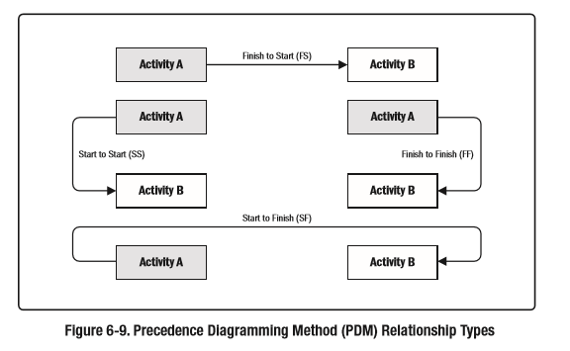

**6.3.2.2. Dependency determination (Xác định phụ thuộc)**

Phụ thuộc có thể được đặc trưng bởi các thuộc tính sau: bắt buộc hay tùy ý, bên trong hoặc bên ngoài, như được mô tả dưới đây. Phụ thuộc có bốn thuộc tính, nhưng hai có thể được áp dụng cùng một lúc trong các cách sau đây: phụ thuộc bên ngoài bắt buộc, phụ thuộc nội bộ bắt buộc, phụ thuộc bên ngoài tùy ý, hoặc phụ thuộc nội bộ tùy ý.

* **Các phụ thuộc bắt buộc**: Phụ thuộc bắt buộc là những điểu được yêu cầu pháp lý hoặc hợp đồng hoặc vốn có trong bản chất của công việc. Phụ thuộc bắt buộc thường liên quan đến giới hạn vật lý, chẳng hạn là một dự án xây dựng, nơi mà nó là không thể để xây dựng các cấu trúc thượng tầng cho đến khi nền tảng đã được xây dựng, hoặc trên một dự án điện tử, nơi một nguyên mẫu phải được xây dựng trước khi nó có thể được kiểm tra. Phụ thuộc bắt buộc cũng đôi khi được gọi logic như cứng hoặc phụ thuộc cứng. kỹ thuật phụ thuộc có thể không bắt buộc. Nhóm dự án xác định phụ thuộc là bắt buộc trong quá trình sắp xếp trình tự các hoạt động. Phụ thuộc bắt buộc không nên nhầm lẫn với việc gán các điều kiện ràng buộc trong kế hoạch trong công cụ lập kế hoạch đó.
* **Các phụ thuộc tùy ý:** Phụ thuộc tùy ý đôi khi được gọi logic như ưa thích, Logic ưu đãi, hoặc logic mềm. Phụ thuộc tùy ý được thành lập dựa trên kiến thức nhất hoạt động trong một lĩnh vực ứng dụng cụ thể hoặc một số khía cạnh khác thường của dự án nơi một cụ thể trình tự là mong muốn, mặc dù có thể có trình tự khác chấp nhận được. phụ thuộc tùy ý phải được ghi đầy đủ vì chúng có thể tạo ra tổng giá trị float tùy ý và có thể giới hạn lịch trình sau tùy chọn. Khi kỹ thuật theo dõi nhanh chóng được tuyển dụng, các phụ thuộc tùy ý nên xem xét và xem xét sửa đổi hoặc loại bỏ. Nhóm nghiên cứu dự án xác định phụ thuộc nào là tùy ý trong quá trình sắp xếp trình tự các hoạt động.
* **Phụ thuộc bên ngoài**: Phụ thuộc bên ngoài liên quan đến một mối quan hệ giữa các hoạt động của dự án và các hoạt động phi dự án. Những phụ thuộc thường là ngoài tầm kiểm soát của các nhóm dự án. Ví dụ, các hoạt động thử nghiệm trong một dự án phần mềm có thể phụ thuộc vào việc cung cấp các phần cứng từ bên ngoài nguồn gốc, hoặc các buổi điều trần về môi trường của chính phủ có thể cần phải được tổ chức trước khi chuẩn bị trang web có thể bắt đầu trên một dự án xây dựng. Đội ngũ quản lý dự án xác định là phụ thuộc bên ngoài trong quá trình sắp xếp trình tự các hoạt động
* **Phụ thuộc nội bộ:** Phụ thuộc nội bộ liên quan đến một mối quan hệ ưu tiên giữa hoạt động và nói chung là trong kiểm soát của nhóm dự án. Ví dụ, nếu canno đội máy cho đến khi họ lắp ráp nó, đây là một sự phụ thuộc bắt buộc nội bộ. Các dự án manageme xác định phụ thuộc là nội bộ trong quá trình sắp xếp trình tự các hoạt động.

**6.3.2.3. Leads and Lags (Xác định phụ thuộc)**

Độ dẫn là khoảng thời gian, theo đó một hoạt động kế có thể được tiến hành sớm trong

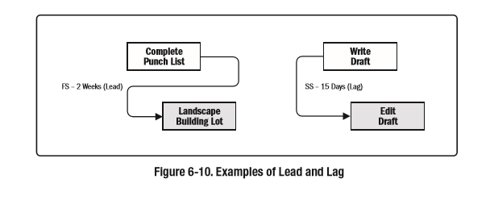tương quan đối với công việc trước nó. Ví dụ, trong một dự án xây dựng một tòa nhà văn phòng mới, công tác cảnh quan có thể được dự kiến bắt đầu hai tuần trước khi dự kiến các danh sách mục chính được hoàn thành. Điều này sẽ được thể hiện như một quan hệ kết thúc để bắt đầu với một hai tuần dẫn như trong hình 6-10. Độ dẫn thường được biểu diễn như là một giá trị âm cho độ trễ trong phần mềm lập kế hoạch.

Độ trễ là khoảng thời gian, mà theo đó một hoạt động kế tục có thể bị trễ trong tương quan đối với công việc trước nó. Ví dụ, Một Team viết sách kỹ thuật có thể in phần nháp lớn của nó sau khi bắt đầu viết được 15 ngày. Điều này có thể được hiển thị như là một mối quan hệ bắt đầu- bắt đầu với độ trễ 15 ngày như trong hình 6-10. lag có thể cũng được thể hiện trong dự án sơ đồ tiến độ mạng như trong hình 6-11 trong mối quan hệ giữa hoạt động H và I, như được chỉ ra bởi các thuật ngữ SS + 10 (bắt đầu- bắt đầu cộng với 10 ngày trễ) ngay cả khi bù đắp được không được hiển thị liên quan đến một khoảng thời gian.

Đội ngũ QLDA quyết định các yếu tố phụ thuộc điều mà đòi hỏi độ dẫn và độ trễ đối với việc định nghĩa chính xác các quan hệ hợp lý. Các sử dụng độ dẫn và độ trễ không nên thay thế lịch trình kế hoạch hợp lý. Các hoạt động và các giả định liên quan nên được ghi lại bằng văn bản.

**6.3.3. Sequence Activities: outputs (Trình tự các hoạt động: Đầu ra)**

**6.3.3.1. Project Schedule network diagrams (Sơ đồ mạng lịch trình dự án)**

Một sơ đồ tiến độ dự án mạng là một sự trình bày đồ họa của các mối quan hệ hợp lý, còn là thể hiện các yếu tố phụ thuộc, giữ nhiều các hoạt động tiến độ dự án. Hình 6-

11 minh họa một sơ đồ mạng tiến độ dự án. Một dự án sơ đồ tiến độ mạng được sản xuất bằng tay hoặc bằng cách sử dụng phần mềm quản lý dự án. Nó có thể bao gồm đầy đủ chi tiết dự án, hoặc có một hoặc nhiều hoạt động tóm tắt. Một tường thuật tóm tắt có thể đi cùng với sơ đồ và mô tả các phương pháp tiếp cận cơ bản được sử dụng để xác định trình tự các hoạt động. Bất kỳ chuỗi hoạt động bất thường trong hệ thống nên được mô tả đầy đủ.

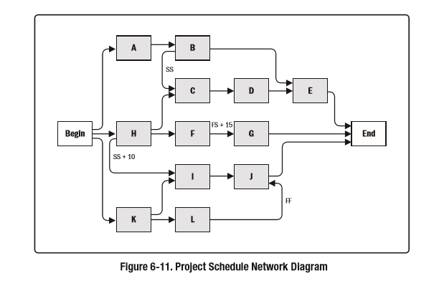

**6.3.3.2. Project document update (Cập nhật h'ô sơ tài liêu dự án)**

Hồ sơ của dự án có thể được cập nhật nhưng không giới hạn như bên dưới

* Dách sách hoạt động
* Thuộc tính hoạt động
* Danh sách các cột mốc chính và,
* Liệt kê các rủi ro

**6.4.Estimate Activity resources (Ước tính các tài nguyên hoạt động)**

Ước tính Hoạt động Tài Nguyên là quá trình ước tính các loại và số lượng của nguồn lực vật tư, con người, trang thiết bị, vật tư cần thiết để thực hiện từng hoạt động. Lợi ích quan trọng của quá trình này là nó xác định các loại, số lượng, và đặc điểm của nguồn lực cần thiết để hoàn thành các hoạt động cho phép điều mà giúp cho chính xác hơn dự toán chi phí và thời gian. Các yếu tố đầu vào, các công cụ và kỹ thuật, và đầu ra của quá trình này 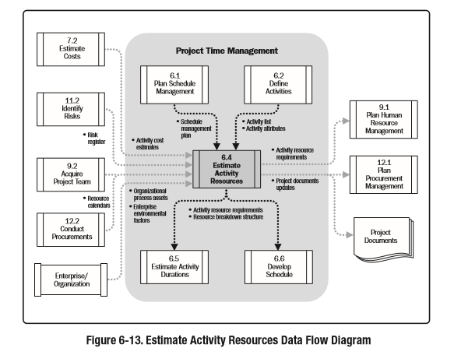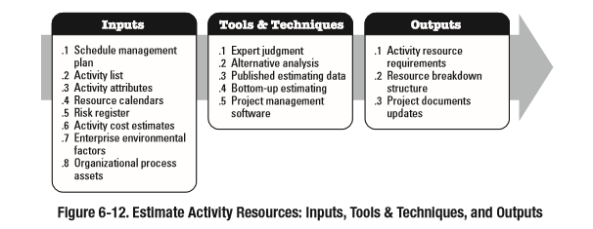là mô tả trong hình 6-12. Hình 6-13 mô tả sơ đồ luồng dữ liệu của quá trình.

Quá trình Ước tính Hoạt động Tài nguyên được phối hợp chặt chẽ với quá trình Ước tính chi phí (Phần 7.2). Ví dụ:

* Một nhóm nghiên cứu dự án xây dựng sẽ cần phải làm quen với các quy tắc xây dựng của địa phương. Kiến thức như vậy thường là có sẵn từ người bán hàng địa phương. Tuy nhiên, nếu lực lượng lao động địa phương thiếu kinh nghiệm với các bất thường hoặc kỹ thuật xây dựng chuyên ngành, chi phí bổ sung cho một nhà tư vấn có thể là cách hiệu quả nhất để đảm bảo kiến thức về tiêu chuẩn xây dựng của địa phương
* Một nhóm thiết kế ô tô sẽ cần phải làm quen với các mới nhất trong kỹ thuật lắp ráp tự động. Các kiến thức cần thiết có thể thu được bằng cách thuê một nhà tư vấn, bằng cách gửi một nhà thiết kế cho một cuộc hội thảo về robot, hoặc một người nào đó bằng cách bao gồm từ sản xuất như là một thành viên của nhóm dự án.

**6.4.1. Estimate Activity resources: Inputs (Ước lượng tài nguyên: Đầu vào)**

**6.4.1.1. Schedule Management Plan ( Kế hoạch QLDA)**

Mô tả trong mục 6.1.3.1. Kế hoạch quản lý DA xác định mức độ chính xác và các đơn vị đo lường đối với các nguồn lực được ước tính.

**6.4.1.2. Activity List (Danh sách các hoạt động)**

Mô tả trong mục 6.2.3.I. Danh sách các hoạt động xác định các hoạt động cần nhu cầu tài nguyen tương ứng

**6.4.1.3. Activity Atritbutes (Thuộc tính hoạt động)**

Mô tả trong mục 6.2.3.2. Các thuộc tính hoạt động cung cấp các dữ liệu đầu vào chủ yếu để sử dụng trong những ước tính nguồn lực cần thiết cho từng hoạt động trong danh sách hoạt động.

**6.4.1.4. Resource Calendars**

Được mô tả trong mục 9.2.3.2 và 12.2.3.3. Một lịch trình tài nguyên là một lịch mà xác định ngày và ca mà trong

đó mỗi tài nguyên cụ thể là có sẵn. Các thông tin mà trên đó (như nhân lực, thiết bị và vật liệu) là sẵn sàng

trong một thời kỳ hoạt động theo kế hoạch, được sử dụng cho ước tính sử dụng tài nguyên. Lịch tài nguyên chỉ định thời gian và thời xác định nguồn lực dự án sẽ có sẵn trong dự án. Thông tin này có thể có mức độ hoạt động, dự án. Kiến thức này bao gồm việc xem xét các thuộc tính như nguồn tài nguyên kinh nghiệm và / hoặc mức độ kỹ năng, cũng như các vị trí địa lý mà từ đó các nguồn tài nguyên nguồn gốc và khi họ có thể có sẵn.

**6.4.1.5. Risk Register (Danh sách các rủi ro)**

Mô tả trong mục 11.2.3.1. Sự kiện rủi ro có thể tác động đến lựa chọn nguồn và sẵn có. Cập nhật các rủi ro được bao gồm trong h'ô sơ dự án cập nhật, được mô tả trong mục 11.5.3.2, từ kế hoạch phản hồi các rủi ro

**6.4.1.6. Activity Cost Estimates ( Ước lượng chi phí hoạt động)**

Mô tả trong mục 7.2.3.1. Chi phí tài nguyên có thể ảnh hưởng đến việc chọn lựa tài nguyen

**6.4.1.7. Enterprise Environmental Factors ( Yếu tố môi trường doanh nghiệp)**

Mô tả trong mục 7.2.3.1. Yếu tố môi trường doanh nghiệp có thể ảnh hưởng tới tiến trình ước lượng tài nguyên hoạt động nhưng không gới hạn đối với vị trí tài nguyên, khả năng sẵn có và các kỹ năng

**6.4.1.8. Organizational Process Assets ( Tài sản tổ chức)**

Mô tả trong mục 2.1.4. Tài sản tổ chức có thể ảnh hưởng tới tiến trình ước lượng tài nguyên hoạt động bao gồm nhưng không gới hạn đối với

* Chính sách và qui trình đới với các nhân viên
* Các chính sách và thủ tục liên quan đến cho thuê và mua vật tư, thiết bị và
* Thông tin lịch sử về các loại tài nguyên được sử dụng cho công việc tương tự như các dự án trước đó

**6.4.2. Estimate Activity resources: tools and techniques**

**6.4.2.1. Expert Judgment (Đánh giá chuyên gia)**

Đánh giá chuyên gia thường được yêu cầu để đánh giá nguồn lực đầu vào liên quan đến quá trình này. Bất kỳ nhóm hoặc cá nhân có kiến thức chuyên môn trong việc lập kế hoạch tài nguyên và dự toán có thể cung cấp chuyên môn như vậy.

**6.4.2.2. Alternative Analysis (Phân tích chọn lựa)**

Nhiều hoạt động kế hoạch có phương pháp thay thế hoàn thành. Chúng bao gồm các mức độ khác nhau của khả năng nguồn lực và kỹ năng, kích thước khác nhau hoặc các loại máy móc, công cụ khác nhau (so với mặt tự động), và make- thuê-hay-mua các quyết định liên quan đến tài nguyên (Phần 12.1.3.5).

**6.4.2.3. Published Estimating data**

Một số tổ chức thường xuyên công bố mức sản xuất cập nhật và chi phí đơn vị tài nguyên cho một mở rộng mảng của các ngành nghề lao động, vật liệu và thiết bị cho các quốc gia khác nhau và vị trí địa lý giữa các quốc gia.

**6.4.2.4. Bottom-up Estimating**

Dự toán từ đưới lên là một phương pháp ước lượng độ dài và chi phí dự án bằng cách tập hợp các ước tính của thành phần cấp dưới của WBS. Khi một hoạt động không thể được ước tính với một mức độ hợp lý của sự tự

tin, công việc trong hoạt động phân hủy vào chi tiết hơn. Các nhu cầu tài nguyên được ước tính. các ước tính

sau đó tổng hợp thành một tổng số lượng cho mỗi tài nguyên của hoạt động. Các hoạt động có thể có hoặc không có phụ thuộc giữa chúng có thể ảnh hưởng đến các ứng dụng và sử dụng tài nguyên. Nếu có phụ thuộc, điều này mô hình sử dụng tài nguyên và tài liệu được phản ánh trong các yêu cầu dự kiến hoạt động.

**6.4.2.5. Project Management Software**

Phần mềm quản lý dự án, chẳng hạn như một công cụ phần mềm lập kế hoạch, có khả năng giúp lập kế hoạch, tổ chức, và quản lý h'ô bơi tài nguyên và phát triển ước tính tài nguyên. Tùy thuộc vào sự tinh tế của phần mềm, tài nguyên cấu trúc phân tích, nguồn lực sẵn có, giá tài nguyên, và lịch tài nguyên khác nhau có thể được định nghĩa để hỗ trợ trong tối ưu hóa sử dụng nguồn lực.

**6.4.3. Estimate Activity resources: outputs**

**6.4.3.1. Activity resource requirements**

Yêu cầu tài nguyên hoạt động xác định loại và số lượng của nguồn lực cần thiết cho từng hoạt động trong một tác phẩm gói. Những yêu cầu này sau đó có thể được tổng hợp để xác định các nguồn tài nguyên ước tính cho mỗi gói công việc và từng thời kỳ làm việc. Số lượng chi tiết và mức độ đặc hiệu của các mô tả yêu cầu tài nguyên có thể khác nhau tùy theo khu vực ứng dụng. Các yêu cầu nguồn tài liệu cho mỗi hoạt động có thể bao gồm cơ sở ước tính cho mỗi tài nguyên, cũng như các giả định đã được thực hiện trong việc xác định các loại nguồn được áp dụng, tính sẵn có của họ, và những gì số lượng được sử dụng.

**6.4.3.2. Resource Breakdown Structure**

Cấu trúc phân tích tài nguyên là một đại diện phân cấp các nguồn tài nguyên theo thể loại và loại. Ví dụ các loại tài nguyên bao gồm lao động, vật liệu, thiết bị, vật tư. Các loại tài nguyên có thể bao gồm các mức độ kỹ năng, cấp lớp, hoặc các thông tin khác cho phù hợp với dự án. Cấu trúc phân tích tài nguyên hữu ích cho tổ chức và báo cáo dữ liệu tiến độ dự án với thông tin sử dụng nguồn lực.

**6.4.3.3. Project documents updates**

Tài liệu dự án có thể được cập nhật bao gồm, nhưng không giới hạn:

* Danh sách Hoạt động,
* Hoạt động các thuộc tính, và
* Lịch làm việc của nguồn lực.

**6.5.Estimate Activity durations**

Ước tính Hoạt động thời là quá trình ước tính số thời gian làm việc cần thiết để hoàn hoạt động cá nhân với nguồn lực dự kiến. Các lợi ích quan trọng của quá trình này là nó cung cấp số lượng thời gian mỗi hoạt động sẽ thực hiện để hoàn thành, mà là một đầu vào quan trọng vào quá trình Phát triển Lịch. Các yếu tố đầu vào, các công cụ và kỹ thuật, và đầu ra của quá trình này được mô tả trong hình 6-14. Hình 6-15 mô tả sơ đồ luồng dữ liệu của quá trình.

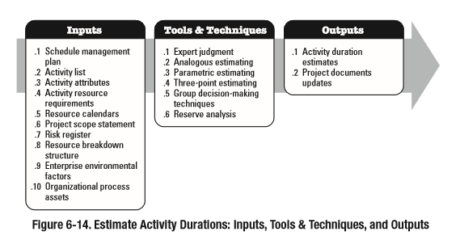

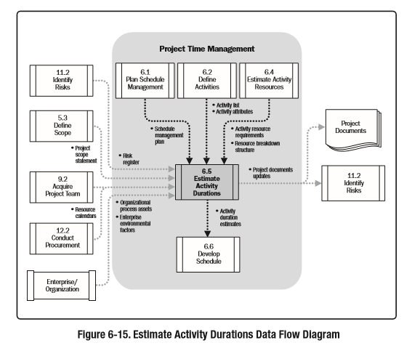

Ước tính thời gian hoạt động sử dụng thông tin về phạm vi hoạt động của công việc, các loại tài nguyên cần thiết, ước tính khoảng số lượng tài nguyên, và lịch tài nguyên. Các đầu vào của dự toán thời gian hoạt động có nguồn gốc từ người hoặc một nhóm thành viên của đội dự án là người quen thuộc nhất với tính chất công việc trong hoạt động cụ thể. các ước tính thời gian được xây dựng dần dần, và quá trình xem xét chất lượng và tính sẵn sàng của các đầu vào dữ liệu. Ví dụ, như là dữ liệu chi tiết và chính xác là có sẵn về kỹ thuật dự án và công việc thiết kế, tính chính xác của các ước tính thời gian được cải thiện. Như vậy, ước tính thời gian có thể được giả định là dần dần chính xác hơn và chất lượng tốt hơn.

Quá trình Ước tính thời gian hoạt động đòi hỏi một ước tính của những nỗ lực công việc cần thiết để hoàn thành hoạt động và số lượng nguồn lực sẵn có ước tính để hoàn thành hoạt động. Các ước tính được sử dụng để xấp xỉ số lượng thời gian làm việc (thời gian hoạt động) cần thiết để hoàn thành hoạt động bằng cách sử dụng thích hợp dự án và nguồn tài nguyên lịch. Tất cả dữ liệu và giả định hỗ trợ thời gian dự toán đang lập h'ô sơ từng ước tính thời gian hoạt động.

**6.5.1. Ước tính thời gian hoạt động: Đầu vào**

**6.5.1.1. Kế hoạch Quàn lý Lịch trình**

Mô tả trong mục 6.1.3.1. Kế hoạch quản lý lịch trình xác định các phương pháp được sử dụng và mức độ chính xác cùng với các tiêu chí khác cần thiết để ước lượng thời gian hoạt động bao gồm cả chu kỳ cập nhật dự án.

**6.5.1.2. Hoạt động**

Mô tả trong mục 6.2.3.1. Danh sách các hoạt động xác định các hoạt động sẽ cần ước tính thời gian.

**6.5.1.3. Hoạt động thuộc tính**

Mô tả trong mục 6.2.3.2. Các thuộc tính hoạt động cung cấp các dữ liệu đầu vào chủ yếu để sử dụng trong ước

lượng thời cần thiết cho từng hoạt động trong danh sách hoạt động.

**6.5.1.4. yêu cầu tài nguyên Hoạt động**

Mô tả trong mục 6.4.3.1. Các yêu cầu tài nguyên hoạt động ước tính sẽ có hiệu lực vào thời gian các hoạt động, kể từ mức mà nguồn lực được giao để hoạt động đáp ứng yêu cầu sẽ đáng kể

**6.5.1.5. lịch tài nguyên**

Mô tả trong mục 6.4.1.4. Các nguồn tài nguyên lịch ảnh hưởng đến thời gian hoạt động kế hoạch do sẵn có của các nguồn lực cụ thể, loại tài nguyên và các nguồn lực với các thuộc tính cụ thể. Ví dụ, khi nhân viên các thành viên được giao nhiệm vụ hoạt động trên cơ sở toàn thời gian, nói chung, một nhân viên có tay nghề cao có thể được dự kiến sẽ hoàn thành một hoạt động được đưa ra trong thời gian ít hơn một nhân viên tương đối ít có

tay nghề.

**6.5.1.6. Phạm vi dự án**

Mô tả trong mục 5.3.3.1. Các giả định và khó khăn từ các tuyên bố phạm vi dự án được coi là khi ước tính thời

lượng hoạt động. Ví dụ về các giả định bao gồm, nhưng không giới hạn:

* Điều kiện hiện tại,
* Sự sẵn có của thông tin, và
* Chiều dài của các kỳ báo cáo.

Ví dụ về các hạn chế bao gồm, nhưng không giới hạn:

* Nguồn lực có tay nghề có sẵn, và
* Các điều khoản hợp đồng và yêu cầu.

**6.5.1.7. Ghi chép những rủi ro**

Mô tả trong mục 11.2.3.1. Sổ ghi chép rủi ro cung cấp danh sách các rủi ro, cùng với kết quả của phân tích rủi ro và kế hoạch đối phó rủi ro. Cập nhật các bản đăng ký rủi ro được bao gồm trong bản cập nhật tài liệu dự án

được mô tả trong mục 11.5.3.2.

**6.5.1.8. Cấu trúc phân chia tài nguyên**

Mô tả trong mục 6.4.3.2. Cấu trúc phân tích nguồn cung cấp một cấu trúc phân cấp của xác định nguồn lực của loại tài nguyên và loại tài nguyên ảnh hưởng đến thời gian của hầu hết các hoạt động. Ví dụ, nếu nguồn lực bổ sung hoặc thấp hơn có tay nghề được giao cho một hoạt động, có thể có giảm hiệu quả hoặc do tăng năng suất truyền thông, đào tạo và phối hợp cần dẫn đến một ước tính thời gian dài hơn.

**6.5.1.9. Các yếu tố môi trường doanh nghiệp**

Mô tả trong phần 2.1.5. Doanh nghiệp yếu tố môi trường có thể ảnh hưởng Lần Ước tính Quá trình thời bao gồm, nhưng không giới hạn:

* Thời gian dự toán cơ sở dữ liệu và dữ liệu tham khảo khác,
* Số liệu năng suất,
* Đăng thông tin thương mại, và
* Vị trí của các thành viên trong nhóm.

**6.5.1.10. tài sàn Quy trình tổ chức**

Mô tả trong phần 2.1.4. Tài sản quá trình tổ chức có thể ảnh hưởng đến Ước tính Hoạt động thời quá trình bao gồm, nhưng không giới hạn:

* Thông tin về thời gian lịch sử, lịch dự án,
* Phương pháp Lập kế hoạch, và
* Bài học kinh nghiệm.

**6.5.2. Ước tính thời Hoạt động: công cụ và kỹ thuật**

**6.5.2.1. Quyết định của Chuyên gia**

Chuyên gia đánh giá, hướng dẫn bởi thông tin lịch sử, có thể cung cấp thông tin ước tính thời gian hoặc đề nghị thời hạn hoạt động mạnh nhất từ các dự án tương tự trước đó. Đánh giá chuyên gia cũng có thể được sử dụng để xác định xem có kết hợp các phương pháp ước tính và làm thế nào để dung hòa sự khác biệt giữa chúng.

**6.5.2.2. Ước tính tương tự**

Dự toán là một kỹ thuật tương tự để ước lượng thời gian hoặc chi phí của một hoạt động hoặc một dự án sử dụng dữ liệu lịch sử từ một hoạt động hay dự án tương tự. Dự toán tương tự sử dụng các thông số từ trước, dự án tương tự, chẳng hạn như thời gian, ngân sách, kích thước, trọng lượng, và sự phức tạp, làm cơ sở cho việc đánh giá tương tự tham số hoặc các biện pháp cho một dự án trong tương lai. Khi ước tính thời, kỹ thuật này dựa trên thực tế thời gian trước đây, các dự án tương tự như cơ sở để ước lượng thời gian thực hiện dự án hiện tại. Đó là một phương pháp tiếp cận tổng giá trị dự toán, đôi khi điều chỉnh sự khác biệt được biết đến trong dự án phức tạp. tương tự thời gian dự toán thường được sử dụng để ước tính thời gian dự án khi có một số lượng hạn chế chi tiết thông tin về dự án.

Dự toán tương tự nói chung là ít tốn kém hơn và ít tốn hơn so với các kỹ thuật khác thời gian, nhưng nó cũng là kém chính xác hơn. Ước tính thời gian tương tự có thể được áp dụng cho một dự án tổng số hoặc các phân đoạn của một dự án và có thể được sử dụng kết hợp với các phương pháp ước lượng khác. Dự toán tương tự là đáng tin cậy nhất khi trước đó hoạt động tương tự như trong thực tế và không chỉ về ngoại hình, và các thành viên nhóm dự án chuẩn bị dự toán có chuyên môn cần thiết.

**6.5.2.3. Ước tính tham số**

Dự toán tham số là một kỹ thuật dự toán, trong đó một thuật toán được sử dụng để tính toán chi phí và thời gian dựa trên các thông số dữ liệu và dự án lịch sử. Dự toán tham số sử dụng một mối quan hệ thống kê giữa dữ liệu lịch sử và các biến số khác (ví dụ, diện tích xây dựng) để tính toán một ước tính cho hoạt động các thông số, chẳng hạn như chi phí, ngân sách, và thời gian.

Thời hạn hoạt động có thể được định lượng bằng cách nhân khối lượng công trình được thực hiện bởi lao động giờ mỗi đơn vị làm việc. Ví dụ, thời gian hoạt động trên một dự án thiết kế được ước tính bằng số lượng các bản vẽ nhân với số giờ lao động mỗi bản vẽ, hoặc trên một cài đặt cáp, mét dây cáp nhân với số giờ lao động mỗi mét. Ví dụ, nếu tài nguyên được phân công có khả năng cài đặt 25 mét dây cáp mỗi giờ, thời gian cần thiết để cài đặt 1.000 mét là 40 giờ. (1.000 mét chia cho 25 mét mỗi giờ).

Kỹ thuật này có thể tạo ra mức độ chính xác cao hơn tùy thuộc vào sự tinh tế và dữ liệu cơ bản xây dựng thành mô hình. Ước lượng thời gian tham số có thể được áp dụng cho một dự án tổng số hoặc các phân đoạn của một dự án, trong kết hợp với các phương pháp ước lượng khác.

**6.5.2.4. ba điểm Ước tính**

Độ chính xác của đơn điểm ước tính thời gian hoạt động có thể được cải thiện bằng cách xem xét dự toán không chắc chắn và rủi ro. Khái niệm này bắt nguồn từ việc đánh giá chương trình và xem xét kỹ thuật (PERT). Pert sử dụng ba ước tính để xác định một phạm vi gần đúng cho thời gian của một hoạt động:

* Nhiều khả năng (tM ). Ước tính này được dựa trên thời gian của hoạt động này với những tài nguyên có khả năng được được giao, năng suất của họ, kỳ vọng thực tế sẵn có cho hoạt động này, phụ thuộc vào khác người tham gia, và bị gián đoạn.
* Lạc quan (tO ). Thời gian hoạt động trên cơ sở phân tích các trường hợp tốt nhất cho hoạt động này.
* Bi quan (tP ). Thời gian hoạt động trên cơ sở phân tích các trường hợp xấu nhất cho hoạt động này

Tùy thuộc vào sự phân bố giả định các giá trị trong phạm vi của ba ước tính thời gian dự kiến, tE, có thể được tính bằng cách sử dụng một công thức. Hai công thức thường được sử dụng là phân phối tam giác và beta. Các công thức là:

* Phân phối tam giác. tE = (tO + TM + TP) / 3
* Phân phối Beta (từ kỹ thuật PERT truyền thống). tE = (tO + 4tM + TP) / 6

Thời gian ước tính dựa trên ba điểm với một giả định phân phối cung cấp một thời gian dự kiến và làm rõ phạm vi của sự không chắc chắn xung quanh thời gian dự kiến.

**6.5.2.5. Nhóm kỹ thuật ra quyết định**

Phương pháp tiếp cận theo nhóm, chẳng hạn như động não, Delphi hay kỹ thuật nhóm danh nghĩa, có ích cho việc tham gia thành viên trong nhóm để cải thiện độ chính xác dự toán và cam kết với các ước tính mới nổi. Sự tham gia của một cấu trúc nhóm những người gần gũi với việc thực hiện kỹ thuật của công việc trong quá trình lập dự toán, thông tin bổ sung là đã đạt được và những ước tính chính xác hơn được. Ngoài ra, khi mọi người đang tham gia vào quá trình lập dự toán, cam kết của họ đối với đáp ứng ước tính kết quả tăng lên.

**6.5.2.6. Dự trữ Phân tích**

Thời gian ước tính có thể bao gồm khoản dự phòng, đôi khi được gọi là dự trữ thời gian hoặc bộ đệm, vào tiến độ dự án để chiếm lịch sự không chắc chắn. Khoản dự phòng là thời gian ước tính trong cơ sở tiến độ, được giao cho những rủi ro được xác định đã được công nhận và cho ngũ hoặc phản ứng giảm nhẹ được phát triển. Khoản dự phòng có liên quan đến "biết-ẩn số", mà có thể được ước tính chiếm số lượng không xác định này làm lại. Các khoản dự phòng có thể là một tỷ lệ phần trăm ước tính thời gian hoạt động, một số cố định của thời gian làm việc, hoặc ó thể được phát triển bằng cách sử dụng phân tích định lượng các phương pháp như mô phỏng Monte Carlo (Phần 11.4.2.2). Khoản dự phòng có thể được tách ra từ hoạt động cá nhân và tổng hợp thành các bộ đệm như trong hình 6-19.

Theo thông tin chính xác hơn về dự án trở nên có sẵn, các khoản dự phòng có thể được sử dụng, giảm hoặc loại bỏ. Dự phòng phải được xác định rõ ràng trong tài liệu lịch.

Ước tính cũng có thể được sản xuất với số lượng dự trữ quản lý thời gian cho dự án. quản lý dự trữ một số lượng nhất định trong suốt thời gian dự án đã khấu trừ cho mục đích kiểm soát quản lý và bảo đảm phát triển không lường trước được đó là trong phạm vi của dự án. Quản lý dự trữ được dự định để giải quyết các "Không rõ-ẩn số" có thể ảnh hưởng đến một dự án. Quản lý dự trữ không được bao gồm trong đường cơ sở lịch trình, nhưng nó là một phần của yêu cầu tổng thể dự án. Tùy thuộc vào điều khoản hợp đồng, sử dụng dự phòng quản lý có thể yêu cầu một sự thay đổi cơ bản tiến độ

**6.5.3. Ước tính Hoạt động thời: kết quà đầu ra**

**6.5.3.1. Hoạt động ước tính thời gian**

Ước tính thời gian hoạt động là đánh giá định lượng của số khả năng của khoảng thời gian được yêu cầu để hoàn thành một hoạt động. Thời gian ước tính này không bao gồm bất kỳ độ trễ như mô tả trong mục 6.3.2.3. thời gian hoạt động ước tính có thể bao gồm một số dấu hiệu cho thấy một loạt các kết quả có thể. Ví dụ:

* 2 tuần ± 2 ngày, mà chỉ ra rằng hoạt động này sẽ mất ít nhất tám ngày và không quá mười hai (giả sử một tuần làm việc năm ngày); và
* 15% xác suất vượt quá ba tuần, cho thấy một xác suất cao-85% -đó hoạt động sẽ mất ba tuần hoặc ít hơn.

**6.5.3.2. cập nhật các tài liệu dự án**

Tài liệu dự án có thể được cập nhật bao gồm, nhưng không giới hạn:

* Hoạt động các thuộc tính; và
* Giả định trong việc xây dựng dự toán thời gian hoạt động, chẳng hạn như trình độ kỹ năng và tính sẵn sàng, cũng như một cơ sở dự toán cho thời lượng.

**6.6.Lịch trình phát triển**

Lịch trình phát triển là quá trình phân tích các chuỗi hoạt động, thời gian, yêu cầu tài nguyên, và hạn chế tiến độ để tạo ra các mô hình tiến độ dự án. Lợi ích quan trọng của quá trình này là bằng cách nhập hoạt động đúng tiến độ, thời hạn, nguồn lực, availabilities tài nguyên, và các mối quan hệ hợp lý vào các công cụ lập kế hoạch,

nó tạo ra một mô hình tiến độ với các ngày kế hoạch để hoàn thành các hoạt động dự án. Các yếu tố đầu vào, các công cụ và kỹ thuật, và kết quả đầu ra của quá trình này được mô tả trong hình 6-16. Hình 6-17 mô tả sơ đồ luồng dữ liệu của quá trình

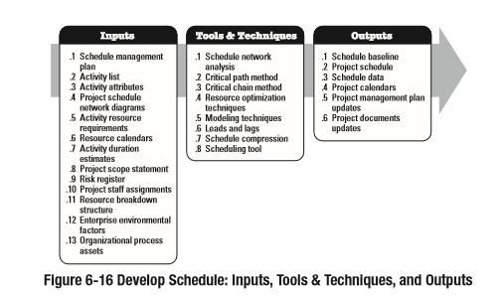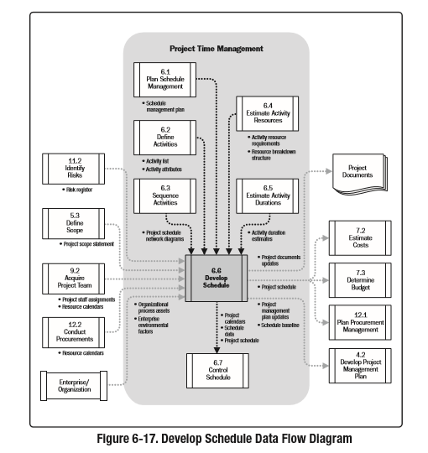

Phát triển một kế hoạch dự án chấp nhận được thường là một quá trình lặp đi lặp lại. Mô hình tiến độ được sử dụng để xác định kế hoạch bắt đầu và kết thúc ngày cho các hoạt động của dự án và sự kiện quan trọng dựa trên tính chính xác của đầu vào. Phát triển lịch trình có thể yêu cầu xem xét lại và sửa đổi các ước tính thời gian và nguồn lực để ước tính tạo ra các mô hình tiến độ dự án để thiết lập một lịch trình dự án đã được phê duyệt có thể phục vụ như một cơ sở để theo dõi tiến bộ. Một khi bắt đầu hoạt động và kết thúc ngày đã được xác định, đó là phổ biến để có cán bộ dự án được giao cho các hoạt động rà soát các hoạt động được phân công và xác nhận rằng khi bắt đầu và kết thúc ngày nay không có xung đột với lịch tài nguyên hoặc các hoạt động được giao trong dự án hoặc nhiệm vụ khác và do đó vẫn còn hiệu lực. Khi công việc tiến triển, rà soát và duy trì các mô hình tiến độ dự án để duy trì một lịch trình thực tế vẫn tiếp tục trong suốt thời gian của dự án, như mô tả trong phần 6.7.

Để biết thông tin cụ thể hơn về lập kế hoạch, tham khảo các Thực hành tiêu chuẩn cho Scheduling

**6.6.1. Lịch trình phát triển: Đầu vào**

**6.6.1.1. Kế hoạch Quàn lý Lịch**

Mô tả trong mục 6.1.3.1. Kế hoạch quản lý lịch trình xác định phương pháp lập kế hoạch và công cụ được sử dụng để tạo ra lịch trình, và làm thế nào là lịch trình được tính toán.

**6.6.1.2. Danh sách Hoạt động**

Mô tả trong mục 6.2.3.1. Danh sách các hoạt động xác định các hoạt động sẽ được đưa vào mô hình tiến độ.

**6.6.1.3. Hoạt động thuộc tính**

Mô tả trong mục 6.2.3.2. Các thuộc tính hoạt động cung cấp các chi tiết được sử dụng để xây dựng mô hình kế hoạch.

**6.6.1.4. dự án sơ đồ Lịch mạng**

Mô tả trong mục 6.3.3.1. Các biểu đồ tiến độ dự án mạng lưới bao gồm các mối quan hệ hợp lý người tiền nhiệm và người kế nhiệm sẽ được sử dụng để tính toán kế hoạch.

**6.6.1.5. yêu cầu tài nguyên Hoạt động**

Mô tả trong mục 6.4.3.1. Các yêu cầu tài nguyên hoạt động xác định loại và số lượng các nguồn tài nguyên cần thiết cho mỗi hoạt động được sử dụng để tạo ra các mô hình tiến độ.

**6.6.1.6. lịch tài nguyên**

Được mô tả trong mục 9.2.3.2 và 12.2.3.3. Các lịch biểu tài nguyên chứa thông tin về sự sẵn có của nguồn lực trong dự án.

**6.6.1.7. Hoạt động ước tính thời gian**

Mô tả trong mục 6.5.3.I. Các ước tính thời gian hoạt động có các đánh giá định lượng về khả năng số thời gian làm việc sẽ được yêu cầu để hoàn thành một hoạt động mà sẽ được sử dụng để tính toán kế hoạch.

**6.6.1.8. Phạm vi dự án**

Mô tả trong mục 5.3.3.I. Phạm vi dự án tuyên bố có chứa các giả định và những hạn chế có thể ảnh hưởng sự phát triển của tiến độ dự án.

**6.6.1.9. Ghi chép những rủi ro**

Mô tả trong mục 11.2.3.1. Sổ đăng ký rủi ro cung cấp các chi tiết của tất cả các rủi ro và xác định đặc điểm của họ có ảnh hưởng đến các mô hình tiến độ.

**6.6.1.10. Nhiệm vụ nhân viên dự án**

Mô tả trong mục 9.2.3.1. Các nhiệm vụ cán bộ dự án xác định nguồn lực được giao cho từng hoạt động.

**6.6.1.11. Cấu trúc phân chia tài nguyên**

Mô tả trong mục 6.4.3.2. Cấu trúc phân tích nguồn cung cấp các chi tiết mà nguồn phân tích và báo cáo tổ chức có thể được thực hiện

**6.6.1.12. Các yếu tố môi trường doanh nghiệp**

Mô tả trong phần 2.1.5. Các yếu tố môi trường doanh nghiệp bao gồm, nhưng không giới hạn:

* Các tiêu chuẩn,
* Các kênh truyền thông, và
* Lập kế hoạch công cụ được sử dụng trong việc phát triển các mô hình tiến độ.

**6.6.1.13. tài sàn Quy trình tổ chức**

Mô tả trong phần 2.1.4. Tài sản quá trình tổ chức có thể ảnh hưởng đến quá trình lịch Phát triển bao gồm, nhưng không giới hạn: phương pháp lập kế hoạch và lịch trình (s).

**6.6.2. Lịch trình phát triển: các công cụ và kỹ thuật**

**6.6.2.1. Mạng Phân tích lịch trình dự án**

Phân tích lịch trình mạng là một kỹ thuật mà tạo ra các mô hình tiến độ dự án. Nó sử dụng khác nhau phân tích kỹ thuật, chẳng hạn như phương pháp quan trọng con đường, phương pháp dây chuyền quan trọng, những gì- nếu phân tích và tối ưu hóa nguồn lực kỹ thuật để tính toán bắt đầu và kết thúc ngày đầu và cuối cho các phần chưa hoàn thành các hoạt động dự án.

Một số mạng lưới đường lối có thể có điểm hội tụ đường hoặc đường dẫn phân kỳ có thể được xác định và được sử dụng trong phân tích lịch trình nén hoặc phân tích khác.

**6.6.2.2. Phương pháp con đường quan trọng**

Phương pháp đường dẫn quan trọng, đó là một phương pháp được sử dụng để ước tính thời gian dự án tối thiểu và xác định số lượng lịch trình linh hoạt trên mạng lưới đường lối hợp lý trong mô hình đúng tiến độ. Mạng lịch này kỹ thuật phân tích tính toán bắt đầu sớm, kết thúc sớm, vào cuối bắt đầu, và kết thúc vào cuối ngày cho tất cả các hoạt động mà không ý đến bất kỳ nguồn lực hạn chế bằng cách thực hiện một phân tích qua về phía trước và lạc hậu thông qua lịch trình mạng, như trong hình 6-18. Trong ví dụ này con đường dài nhất bao gồm các hoạt động A, C, và D, và, do đó, trình tự của A-C-D là con đường quan trọng. Con đường quan trọng là chuỗi các hoạt động đại diện cho con đường dài nhất thông qua một dự án, trong đó xác định thời gian dự án ngắn nhất có thể. Kết quả là sự khởi đầu và cuối và ngày kết thúc không nhất thiết phải tiến độ dự án, chứ không phải họ chỉ ra khoảng thời gian mà trong đó hoạt động có thể được thực hiện bằng cách sử dụng các thông số vào trong mô hình kế hoạch cho thời lượng hoạt động, mối quan hệ hợp lý, dẫn, chậm, và khó khăn khác được biết đến. Phương pháp con đường quan trọng được sử dụng để tính toán số lượng lịch linh hoạt trên mạng lưới đường lối hợp lý trong mô hình lịch

Trên bất kỳ đường dẫn mạng, lịch trình linh hoạt được đo bằng số lượng thời gian mà một hoạt động có thể tiến được trì hoãn hoặc kéo dài từ ngày bắt đầu đầu của nó mà không trì hoãn ngày kết thúc dự án hoặc vi phạm một lịch trình hạn chế, và được gọi là "tổng nổi." Một CPM con đường quan trọng thường được đặc trưng bởi tổng bằng không trôi nổi trên con đường quan trọng. Khi thực hiện với PDM trình tự, đường dẫn quan trọng có thể tích cực, bằng không, hoặc tổng số tiêu cực thả nổi tùy thuộc vào những hạn chế áp dụng. Bất kỳ hoạt động trên con đường quan trọng được gọi là một hoạt động đường dẫn quan trọng. tích cực tổng nổi xảy ra khi vượt qua lạc hậu được tính từ một hạn chế lịch trình muộn hơn ngày kết thúc sớm mà đã được tính toán trong quá trình tính toán vượt qua phía trước. Âm tổng nổi xảy ra khi một hạn chế vào cuối ngày là vi phạm bởi thời gian và logic. Mạng lịch trình có thể có nhiều gần như quan trọng đường dẫn. Nhiều gói phần mềm cho phép người sử dụng để xác định các thông số được sử dụng để xác định con đường quan trọng (s). Điều chỉnh thời hạn hoạt động (nếu có nhiều tài nguyên hoặc ít hơn phạm vi có thể được sắp xếp), mối quan hệ hợp lý (nếu các mối quan hệ là tùy ý để bắt đầu với), lãnh đạo và chậm, hoặc hạn chế lịch trình khác có thể cần thiết để tạo ra mạng lưới đường lối với tổng nổi không hay tích cực. Sau khi tổng phao cho một con đường mạng đã được tính toán, sau đó phao-miễn phí khoảng thời gian mà một hoạt động kế hoạch có thể bị trì hoãn mà không trì hoãn ngày bắt đầu vào đầu của bất kỳ người kế nhiệm hoặc vi phạm một lịch trình hạn chế, cũng có thể được xác định. Ví dụ thả nổi cho hoạt động B, trong hình 6-18, là 5 ngày.

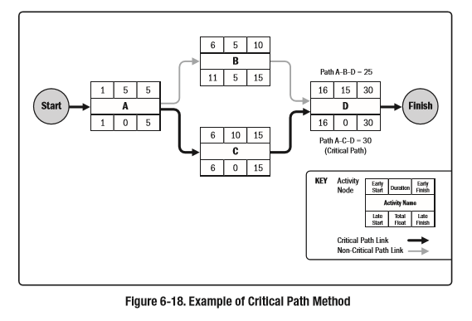

**6.6.2.3. Phương pháp chuỗi quan trọng**

hương pháp chuỗi quan trọng (CCM) là một phương pháp kế hoạch cho phép các nhóm dự án để ra bộ đệm trên bất kỳ con đường tiến độ dự án để chiếm nguồn lực hạn chế và không chắc chắn dự án. Nó được phát triển từ quan trọng đường dẫn phương pháp tiếp cận và xem xét những ảnh hưởng của phân bổ nguồn lực, tối ưu hóa tài nguyên, san lấp mặt bằng tài nguyên, và thời gian hoạt động không chắc chắn trên con đường quan trọng được xác định theo phương pháp đường dẫn quan trọng. Để làm như vậy, quan trọng phương pháp chuỗi giới thiệu các khái niệm về bộ đệm và quản lý bộ đệm. Phương pháp sử dụng chuỗi các hoạt động quan trọng với thời gian mà không bao gồm các biên an toàn, mối quan hệ hợp lý, và nguồn lực sẵn có với thống kê bộ đệm được xác định bao gồm các biên độ an toàn tổng hợp các hoạt động tại các điểm quy định trong dự án con đường tiến chiếm nguồn lực hạn chế và không chắc chắn dự án. Con đường quan trọng nguồn lực hạn chế là được gọi là chuỗi quan trọng.

Phương pháp chuỗi quan trọng bổ sung thêm bộ đệm thời gian đó là những hoạt động không làm việc lịch trình để quản lý không chắc chắn. Một đệm, đặt ở cuối của chuỗi quan trọng, như thể hiện trong hình 6- 19, được gọi là bộ đệm của dự án và bảo vệ các mục tiêu ngày kết thúc từ trượt dọc theo chuỗi quan trọng. Bộ đệm khác, được gọi là bộ đệm cho ăn, được đặt tại mỗi điểm nơi một chuỗi các hoạt động phụ thuộc mà không phải là quan trọng trong chuỗi thức ăn vào quan trọng dây chuyền. Bộ đệm ăn do đó bảo vệ chuỗi quan trọng từ trượt dọc theo chuỗi thức ăn. Kích thước của mỗi bộ đệm cần phải tính đến sự không chắc chắn trong thời gian trong chuỗi các hoạt động phụ thuộc dẫn đến bộ đệm mà. Một khi bộ đệm hoạt động kế hoạch được xác định, các hoạt động theo kế hoạch dự kiến mới nhất của họ có thể lên kế hoạch bắt đầu và ngày kết thúc. Do đó, thay vì quản lý tổng nổi của mạng lưới đường lối, phương pháp chuỗi quan trọng tập trung vào việc quản lý thời đệm còn lại so với thời hạn còn lại của chuỗi các hoạt động.

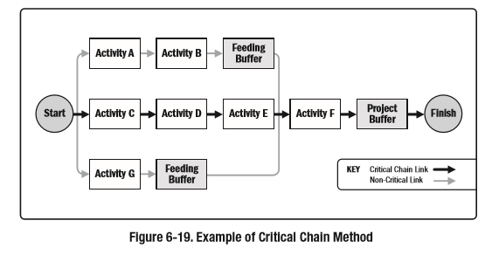

**6.6.2.4. Kỹ thuật tối ưu hóa tài nguyên**

Ví dụ về các kỹ thuật tối ưu hóa tài nguyên có thể được sử dụng để điều chỉnh mô hình tiến độ do nhu cầu và cung cấp các nguồn lực bao gồm, nhưng không giới hạn: •

**San lấp mặt bằng tài nguyên**. Một kỹ thuật mà trong đó bắt đầu và ngày kết thúc được điều chỉnh dựa trên chế về nguồn lực với mục tiêu cân bằng nhu cầu về nguồn với việc cung cấp sẵn. San lấp mặt bằng tài nguyên có thể được sử dụng khi chia sẻ hay phê bình yêu cầu tài nguyên chỉ có sẵn tại thời điểm nhất định, hoặc số lượng hạn chế, hoặc qua phân bổ, chẳng hạn như khi một nguồn tài nguyên đã được giao cho hai hoặc nhiều hơn các hoạt động trong cùng khoảng thời gian, như thể hiện trong hình 6-20, hoặc để giữ cho sử dụng tài nguyên ở mức không đổi. san lấp mặt bằng nguồn thường xuyên có thể gây ra con đường quan trọng ban đầu để thay đổi, thường tăng lên.

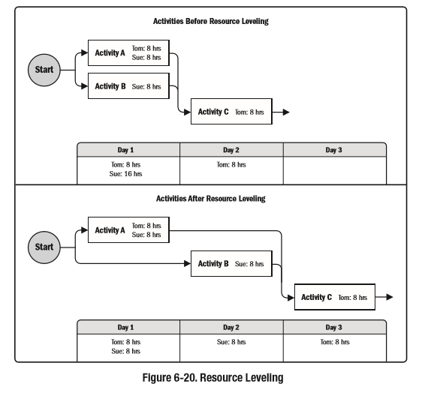

**Tài nguyên Smoothing**. Một kỹ thuật mà điều chỉnh các hoạt động của một mô hình tiến độ như vậy mà yêu cầu đối với các nguồn lực của dự án không vượt quá một số giới hạn tài nguyên được xác định trước. trong tài nguyên làm mịn, như trái ngược với tài nguyên san lấp mặt bằng, đường dẫn quan trọng của dự án là không thay đổi và hoàn ngày có thể không được trì hoãn. Nói cách khác, các hoạt động chỉ có thể được trì hoãn trong vòng phao miễn phí và tổng số của họ. Vì vậy, làm mịn nguồn tài nguyên có thể không có khả năng để tối ưu hóa các nguồn lực.

**6.6.2.5. Mô hình hóa kỹ thuật**

Ví dụ về các kỹ thuật mô hình bao gồm, nhưng không giới hạn:

* **What-If Scenario Analysis**. What-If Scenario Analysis là quá trình đánh giá các kịch bản để để dự đoán tác động của chúng, tích cực hay tiêu cực, về mục tiêu dự án. Đây là một phân tích các câu hỏi, "Nếu tình hình đại diện bởi kịch bản 'X' sẽ xảy ra?" Một phân tích lịch trình mạng được thực hiện sử dụng lịch trình để tính toán các kịch bản khác nhau, chẳng hạn như trì hoãn giao hàng thành phần chính, mở rộng thời kỹ thuật cụ thể, hoặc giới thiệu các yếu tố bên ngoài, chẳng hạn như một cuộc tấn công hoặc thay đổi quá trình cho phép. Kết quả của những gì-nếu phân tích kịch bản có thể được sử dụng để đánh giá tính khả thi của tiến độ dự án trong điều kiện bất lợi, và trong việc chuẩn bị kế hoạch dự phòng và ứng phó với khắc phục hoặc giảm thiểu những tác động của tình huống bất ngờ.
* **Mô phỏng**. Mô phỏng liên quan đến việc tính toán nhiều thời dự án với bộ khác nhau của hoạt động giả định, thường sử dụng phân bố xác suất được xây dựng từ dự toán ba điểm (mô tả tại mục 6.5.2.4) vào tài khoản cho chắc chắn. Kỹ thuật mô phỏng phổ biến nhất là Monte Carlo phân tích (Phần 11.4.2.2), trong đó một bản phân phối của thời hoạt động có thể được xác định cho từng hoạt động và được sử dụng để tính toán phân phối kết quả có thể cho toàn bộ dự án.

**6.6.2.6. Hàng tiềm nâng và độ trễ**

Mô tả trong mục 6.3.2.3. Dan và độ trễ được cải tiến áp dụng trong phân tích mạng lưới để phát triển một kế hoạch khả thi bằng cách điều chỉnh thời gian bắt đầu các hoạt động kế. Khách hàng tiềm năng được sử dụng trong trường hợp hạn chế để thúc đẩy hoạt động kế đối với các hoạt động với người tiền nhiệm, và độ trễ được sử dụng trong trường hợp hạn chế nơi mà quá trình đòi hỏi một khoảng thời gian trôi qua giữa những người tiền nhiệm và người kế nhiệm không có việc làm hoặc tác động tài nguyên.

**6.6.2.7. Lịch trình nén**

Kỹ thuật tiến độ nén được sử dụng để rút ngắn thời gian mà không làm giảm tiến độ dự án phạm vi, để đáp ứng tiến độ hạn chế, áp đặt ngày, hoặc các mục tiêu kế hoạch khác. lịch trình nén kỹ thuật bao gồm, nhưng không giới hạn:

* **Crashing**. Một kỹ thuật được sử dụng để rút ngắn thời gian tiến độ chi phí gia tăng ít nhất là bằng cách thêm nguồn lực. Ví dụ về các rơi bao gồm việc phê duyệt làm thêm giờ, mang lại nguồn lực bổ sung, hoặc trả tiền để tiến hành giao hàng cho các hoạt động trên con đường quan trọng. Đâm chỉ hoạt động cho các hoạt động trên con đường quan trọng nơi nguồn lực bổ sung sẽ rút ngắn thời gian của hoạt động. Crashing không phải lúc nào cũng khả thi thay thế và có thể dẫn đến rủi ro và / hoặc chi phí tăng lên. •
* **Theo dõi nhanh:** Một kỹ thuật nén lịch trình trong đó các hoạt động hoặc các giai đoạn thường được thực hiện theo thứ tự được thực hiện song song ít nhất một phần thời gian của họ. Một ví dụ là xây dựng nền tảng cho một tòa nhà trước khi hoàn thành tất cả các bản vẽ kiến trúc. Theo dõi nhanh chóng có thể dẫn đến làm lại và nguy cơ gia tăng. Theo dõi nhanh chóng chỉ hoạt động nếu các hoạt động có thể được chồng lên nhau để rút ngắn thời gian dự án.

**6.6.2.8. Công cụ lộp kế hoạch:**

Công cụ lập lịch tự động có các mô hình tiến độ và đẩy nhanh quá trình lập kế hoạch bằng cách tạo ra bắt đầu và ngày kết thúc dựa trên đầu vào của hoạt động, sơ đồ mạng, các nguồn lực và thời gian hoạt động sử dụng phân tích lịch trình mạng. Một công cụ lập kế hoạch có thể được sử dụng kết hợp với phần mềm quản lý dự án khác ứng dụng cũng như phương pháp thủ công.

**6.6.3. Xây dựng Lịch trình: kết quà đầu ra**

**6.6.3.1. Lịch trình cơ bàn**

Một cơ sở kế hoạch đã được phê duyệt là phiên bản của một mô hình lịch trình có thể thay đổi chỉ thông qua chính thức thay đổi thủ tục kiểm soát và được sử dụng làm cơ sở để so sánh với kết quả thực tế. Nó được chấp nhận và phê duyệt các bên liên quan phù hợp làm cơ sở tiến độ với cơ sở ngày bắt đầu và ngày kết thúc đường cơ sở. trong thời gian giám sát và kiểm soát, những ngày ban đầu đã được phê duyệt được so sánh với thực tế bắt đầu và kết thúc ngày để xác định cho dù chênh lệch đã xảy ra. Kế hoạch ban đầu là một phần của kế hoạch quản lý dự án.

**6.6.3.2. Lịch trình dự án**

Các kết quả từ một mô hình lịch là lịch trình. Tiến độ dự án là kết quả của một lịch trình mô hình liên kết quà hoạt động với các ngày kế hoạch, thời gian, sự kiện quan trọng, và các nguồn lực. Ở mức tối thiểu, các tiến độ dự án bao gồm ngày bắt đầu lên kế hoạch và dự kiến ngày kết thúc cho từng hoạt động. Nếu hoạch định nguồn lực được thực hiện ở giai đoạn đầu, sau đó tiến độ dự án vẫn là sơ bộ cho đến khi tập tài nguyên đã được xác nhận và bắt đầu và kết thúc ngày dự kiến được thành lập. Quá trình này thường xảy ra chậm hơn so với việc hoàn thành các kế hoạch quản lý dự án (mục 4.2.3.1). Một mô hình tiến độ dự án mục tiêu cũng có thể được phát triển với một định nghĩa nhắm mục tiêu bắt đầu và kết thúc mục tiêu cho từng hoạt động. Trình bày tiến độ dự án có thể được trình bày trong bản tóm tắt hình thức, đôi khi được gọi là lịch trình thạc sĩ hoặc tiến độ cột mốc quan trọng, hoặc trình bày chi tiết. Mặc dù một mô hình tiến độ dự án có thể được trình bày dưới dạng bảng, đó là thường xuyên hơn được trình bày đồ họa, sử dụng một hoặc nhiều các định dạng sau, được phân loại như trình bày:

* **Bảng xếp hạng Bar**. Những bảng xếp hạng, còn được gọi là biểu đồ Gantt, đại diện cho thông tin lịch trình có hoạt động được liệt kê trên trục thẳng đứng, ngày được hiển thị trên đồ thị, và thời gian hoạt động được hiển thị như các thanh ngang được đặt theo để bắt đầu và ngày kết thúc. Biểu đồ thanh là tương đối dễ dàng để đọc, và thường được sử dụng trong bài thuyết trình quản lý. Để kiểm soát và quản lý thông tin liên lạc, tóm tắt hoạt động rộng hơn, toàn diện hơn, đôi khi được gọi là một hoạt động võng, là sử dụng giữa các sự kiện quan trọng hoặc trên nhiều gói công việc phụ thuộc lẫn nhau, và được hiển thị trong thanh báo cáo biểu đồ. Một ví dụ là phần lịch tóm tắt của hình 6-21 được trình bày trong một WBSstructured định dạng.
* **Bảng xếp hạng Milestone**. Những bảng xếp hạng tương tự như thanh bảng xếp hạng, nhưng chỉ xác định khi bắt đầu lên kế hoạch hoặc hoàn thành phân phôi lớn và giao diện bên ngoài quan trọng. Một ví dụ là cột mốc lịch phần của hình 6-21.
* **Dự án sơ đồ tiến độ mạng**. Những sơ đồ này thường được trình bày trong các nút hoạt động-on- định dạng biểu đồ cho thấy các hoạt động và các mối quan hệ mà không có một quy mô thời gian, đôi khi được gọi là một sơ đồ logic tinh khiết, như thể hiện trong hình 6-11, hoặc trình bày trong một sơ đồ tiến độ thời gian mạng quy mô định dạng mà đôi khi được gọi là một biểu đồ thanh lý, như thể hiện cho lịch trình chi tiết trong hình 6-21.These sơ đồ, với thông tin cập nhật hoạt động, thường thấy cả hai mạng logic dự án và các dự án hoạt động quan trọng lịch đường. Ví dụ này cũng cho thấy làm thế nào mỗi gói công việc được quy hoạch như một loạt các hoạt động liên quan. Một bài thuyết trình của sơ đồ mạng tiến độ dự án là một logic thời gian quy mô sơ đồ. Những sơ đồ bao gồm quy mô thời gian và thanh đại diện cho thời gian hoạt động với mối quan hệ hợp lý. Nó được tối ưu hóa để hiển thị các mối quan hệ giữa các hoạt động mà bất kỳ số lượng hoạt động có thể xuất hiện trên cùng một dòng của sơ đồ theo thứ tự.

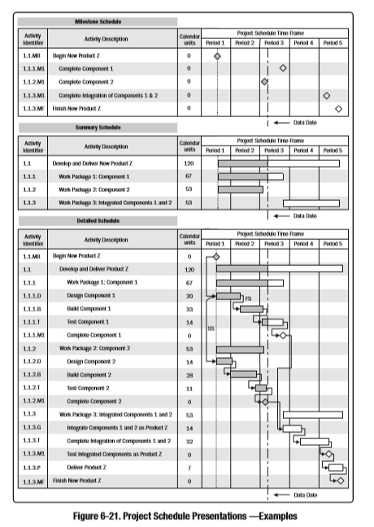

Hình 6-21 cho thấy trình bày kế hoạch cho một dự án mẫu được thực hiện, với các công việc đang tiến báo cáo thông qua số liệu cập nhật, một điểm trong thời gian khi tình trạng của dự án được ghi lại, mà đôi khi cũng được gọi là như-ngày hoặc tình trạng ngày. Đối với mô hình tiến độ dự án đơn giản, Hình 6-21 phản ánh lịch trình bày dưới hình thức (1) một lịch trình sự kiện quan trọng như là một biểu đồ cột mốc quan trọng, (2) một lịch trình tóm tắt như một quán bar biểu đồ, và (3) một lịch trình chi tiết như một sơ đồ mạng tiến độ dự án. Hình 6-21 cũng trực quan cho thấy mối quan hệ giữa ba cấp độ khác nhau của lịch trình.

**6.6.3.3. Biểu dữ liệu**

Các dữ liệu lịch trình cho các mô hình tiến độ dự án là thu thập thông tin để mô tả và kiểm soát lịch trình. Các dữ liệu lịch bao gồm ít nhất các cột mốc lịch trình, lịch trình hoạt động, hoạt động của các thuộc tính, và tài liệu của tất cả các giả định được xác định và hạn chế. Số lượng dữ liệu bổ sung khác nhau tùy theo ứng dụng khu vực. Thông tin thường xuyên cung cấp như hỗ trợ chi tiết bao gồm, nhưng không giới hạn:

* Các yêu cầu tài nguyên của khoảng thời gian, thường là dưới hình thức một biểu đồ tài nguyên;
* Lịch trình thay thế, chẳng hạn như trường hợp tốt nhất hoặc trường hợp xấu nhất, chứ không phải tài nguyên san bằng, hoặc tài nguyên san bằng, với hoặc không có ngày được áp dụng; và
* Lập kế hoạch các khoản dự phòng.

Dữ liệu lịch cũng có thể bao gồm các hạng mục như biểu đồ tài nguyên, dự báo dòng tiền, trật tự, tiến độ giao hàng.

**6.6.3.4. Dự án Lịch**

Một lịch dự án xác định ngày làm việc và thay đổi có sẵn sàng cho các hoạt động theo lịch trình. nó phân biệt khoảng thời gian trong ngày hoặc các bộ phận của ngày mà có sẵn để hoàn thành các hoạt động dự kiến từ khoảng thời gian mà không có sẵn. Một mô hình kế hoạch có thể yêu cầu nhiều hơn một lịch trình để cho phép làm việc khác nhau thời gian cho một số hoạt động để tính toán tiến độ dự án. Các lịch biểu dự án có thể được cập nhật.

**6.6.3.5. Kế hoạch quản lý dự án cập nhật**

Các yếu tố của kế hoạch quản lý dự án có thể được cập nhật bao gồm, nhưng không giới hạn:

* Lịch trình cơ bản (Mục 6.6.3.1),
* Kế hoạch quản lý lịch (Mục 6.1.3.1).

**6.6.3.6. Văn kiện dự án cộp nhật**

Tài liệu dự án có thể được cập nhật bao gồm, nhưng không giới hạn:

* **Hoạt động yêu cầu tài nguyên**. San lấp mặt bằng nguồn tài nguyên có thể có một tác động đáng kể trên ước tính sơ bộ cho các loại và số lượng nguồn lực cần thiết. Nếu phân tích tài nguyên san lấp mặt bằngthay đổi dự án yêu cầu tài nguyên, sau đó các yêu cầu nguồn lực của dự án được cập nhật.
* **Hoạt động các thuộc tính**. Thuộc tính hoạt động (Mục 6.2.3.2) được cập nhật để bao gồm bất kỳ tài nguyên sửa đổi yêu cầu và bất kỳ sửa đổi khác được tạo ra bởi quá trình Phát triển Lịch.
* **Lịch**. Lịch cho từng dự án có thể bao gồm nhiều lịch, lịch dự án, cá nhân tài nguyên lịch vv, làm cơ sở để lập kế hoạch dự án.
* **Đăng ký rủi ro**. Sổ đăng ký rủi ro có thể cần phải được cập nhật để phản ánh các cơ hội hoặc các mối đe dọa nhận thức thông qua các giả định lịch trình.

**6.7.Lịch trình kiểm soát**

Lịch trình kiểm soát là quá trình theo dõi tình hình hoạt động dự án để cập nhật tiến độ dự án và quản lý các thay đổi đối với cơ sở kế hoạch để đạt được kế hoạch. Các lợi ích quan trọng của quá trình này là nó cung cấp các phương tiện để nhận ra độ lệch so với kế hoạch và hành động khắc phục và phòng ngừa và do đó giảm thiểu rủi ro. Các yếu tố đầu vào, các công cụ và kỹ thuật, và đầu ra của quá trình này được mô tả trong hình 6-

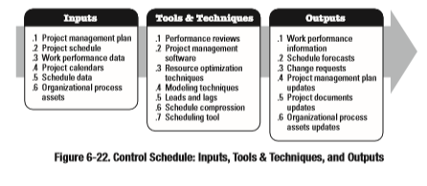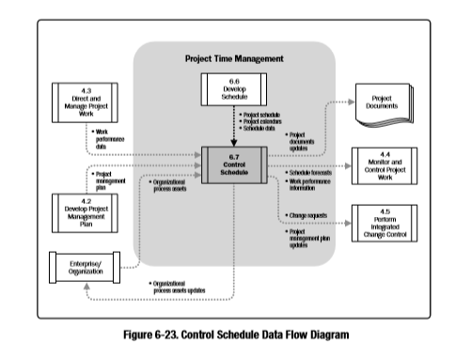

Cập nhật các mô hình kế hoạch đòi hỏi phải biết hiệu suất thực tế cho đến nay. Bất kỳ sự thay đổi lịch trình cơ bản chỉ có thể được chấp thuận thông qua Thực hiện kiểm soát thay đổi quá trình tích hợp (Mục 4.5). kiểm soát Tiến độ, như một thành phần của Thực hiện quá trình kiểm soát thay đổi tích hợp, có liên quan với:

* Xác định tình trạng hiện tại của tiến độ dự án,
* Ảnh hưởng tới các yếu tố tạo ra sự thay đổi lịch trình,
* Xác định nếu tiến độ dự án đã thay đổi, và
* Quản lý thay đổi thực tế khi chúng xảy ra.

Nếu bất kỳ phương pháp tiếp cận nhanh được sử dụng, kiểm soát tiến độ liên quan đến:

* Xác định tình trạng hiện tại của tiến độ dự án bằng cách so sánh tổng số lượng công việc giao và chấp nhận so với dự toán công việc hoàn thành cho chu kỳ thời gian trôi qua,
* Thực hiện đánh giá hồi cứu (dự kiến để bài học học được kỷ lục) cho quá trình sửa chữa và cải thiện, nếu cần thiết,
* Reprioritizing kế hoạch công việc còn lại (tồn đọng),
* Xác định tỷ lệ mà tại đó các phân phôi được sản xuất, xác nhận, và được chấp nhận (vận tốc) trong cho thời gian cho mỗi lần lặp (đồng ý thời gian chu kỳ làm việc, thường là hai tuần hoặc một tháng),
* Xác định rằng tiến độ dự án đã thay đổi, và
* Quản lý thay đổi thực tế khi chúng xảy ra.

**6.7.1. Lịch trình điều khiển: Đầu vào**

**6.7.1.1. Kế hoạch Quàn lý dự án**

Mô tả trong mục 4.2.3.1. Kế hoạch quản lý dự án bao gồm các kế hoạch quản lý tiến độ và lịch trình ban đầu. Kế hoạch quản lý lịch trình mô tả cách lịch trình sẽ được quản lý và kiểm soát. Kế hoạch cơ bản được sử dụng như một tài liệu tham khảo để so sánh với kết quả thực tế để xác định xem một sự thay đổi, điều chỉnh hành động hoặc hành động phòng ngừa là cần thiết.

**6.7.1.2. Lịch trình dự án**

Mô tả trong mục 6.6.3.2. Tiến độ dự án đề cập đến phiên bản mới nhất với ký hiệu để chỉ cập nhật, hoàn thành các hoạt động, và bắt đầu hoạt động kể từ ngày dữ liệu được chỉ định.

**6.7.1.3. Hiệu suất làm việc dữ liệu**

Mô tả trong mục 4.3.3.2. Dữ liệu hiệu suất làm việc liên quan đến thông tin về tiến độ dự án như đó hoạt động đã bắt đầu, tiến bộ của mình (ví dụ, thời gian thực tế, thời gian còn lại, và phần trăm sức khỏe đầy đủ), và các hoạt động đã hoàn thành.

**6.7.1.4. Thời gian dự án**

Mô tả trong mục 6.6.3.4. Một mô hình kế hoạch có thể yêu cầu nhiều hơn một lịch trình để cho phép thời gian làm việc khác nhau cho một số hoạt động để tính toán dự báo thời hạn.

**6.7.1.5. Biểu dữ liệu**

Mô tả trong mục 6.6.3.3. Dữ liệu lịch sẽ được xem xét và cập nhật trong quá trình Lịch trình kiểm soát.

**6.7.1.6. Quy trình tổ chức tài sản**

Mô tả trong phần 2.1.4. Tài sản quá trình tổ chức có ảnh hưởng đến quá trình điều khiển

Lịch bao gồm, nhưng không giới hạn:

* Hiện chính sách kế hoạch chính thức và không chính thức liên quan đến kiểm soát, thủ tục và hướng dẫn;
* Các công cụ kiểm soát lịch; và
* Giám sát và báo cáo các phương pháp được sử dụng.

**6.7.2. Kiểm soát Lịch trình: Công cụ và kỹ thuật**

**6.7.2.1. Hiệu suất Nhận xét**

Thực hiện biện pháp đánh giá, so sánh và phân tích hiệu suất lịch trình như bắt đầu thực tế và ngày hoàn thành, phần trăm hoàn thành, và thời gian còn lại cho công việc được tiến hành. Kỹ thuật khác nhau có thể được sử dụng, trong đó:

* Phân tích xu hướng. Phân tích xu hướng kiểm tra thực hiện dự án theo thời gian để xác định xem hiệu suất được cải thiện hoặc xấu đi. Phân tích kỹ thuật đồ họa có giá trị cho sự hiểu biết thực hiện cho đến nay và so với mục tiêu hiệu suất trong tương lai theo hình thức ngày hoàn tất.
* Phương pháp đường ritical (Mục 6.6.2.2). So sánh sự tiến bộ dọc theo con đường quan trọng có thể giúp xác định tình trạng kế hoạch. Phương sai trên con đường quan trọng sẽ có tác động trực tiếp đến kết thúc dự án ngày. Đánh giá tiến độ các hoạt động trên con đường gần quan trọng có thể xác định nguy cơ tiến độ.
* Phương pháp chuỗi ritical (Mục 6.6.2.3). So sánh số lượng của bộ đệm còn lại với số lượng đệm cần thiết để bảo vệ các ngày giao hàng có thể giúp xác định tình trạng kế hoạch. Sự khác biệt giữa bộ đệm cần thiết và bộ đệm còn lại có thể xác định xem liệu hành động khắc phục thích hợp.
* Quản lý giá trị kiếm được (Mục 7.4.2.1). Đo lường tiến độ thực hiện như: tiến độ phương sai (SV) và chỉ số hiệu suất lịch trình (SPI), được sử dụng để đánh giá tầm quan trọng của sự thay đổi đến cơ sở kế hoạch ban đầu. Tổng float và kết thúc sớm chênh lệch cũng là những thành phần cần thiết lập kế hoạch để đánh giá hiệu suất thời gian dự án. Các khía cạnh quan trọng của lịch trình điều khiển bao gồm xác định nguyên nhân và mức độ của sự khác biệt so với đường cơ sở lịch (Mục 6.6.3.1), ước tính tác động những chênh lệch cho công việc trong tương lai để hoàn thành, và quyết định có hành động khắc phục hoặc phòng ngừa được yêu cầu. Ví dụ, một sự chậm trễ lớn vào bất kỳ hoạt động không phải trên con đường quan trọng có thể có ít ảnh hưởng tiến độ dự án tổng thể, trong khi một sự chậm trễ ngắn hơn nhiều vào một hoạt động quan trọng hoặc gần như quan trọng có thể yêu cầu hành động ngay lập tức. Đối với dự án không sử dụng quản lý giá trị thu được, phân tích phương sai tương tự có thể được thực hiện bằng cách so sánh kế hoạch bắt đầu hoạt động hoặc kết thúc ngày với thực tế bắt đầu hoặc kết thúc ngày để xác định chênh lệch giữa cơ sở kế hoạch và thực hiện dự án thực tế. Phân tích sâu hơn có thể được thực hiện để xác định nguyên nhân và mức độ của sự khác biệt liên quan đến các cơ sở tiến độ và bất kỳ hành động khắc phục hoặc phòng ngừa cần thiết.

**6.7.2.2. Phân mềm Quản lý dự án**

Phần mềm quản lý dự án lập kế hoạch cung cấp khả năng theo dõi ngày so với dự kiến ngày thực tế, báo cáo phương sai đến và tiến độ thực hiện so với kế hoạch ban đầu, và dự báo những tác động của thay đổi với mô hình tiến độ dự án.

**6.7.2.3. Tài nguyên Tối ưu hóa kỹ thuật**

Mô tả trong mục 6.6.2.4. Các kỹ thuật tối ưu hóa nguồn tài nguyên liên quan đến việc lập kế hoạch hoạt động và các nguồn lực theo yêu cầu của các hoạt động có tính đến cả các nguồn lực sẵn có và các dự án thời gian.

**6.7.2.4. Mô hình hóa kỹ thuật**

Mô tả trong mục 6.6.2.5. Kỹ thuật mô hình được sử dụng để xem xét các kịch bản khác nhau hướng dẫn của giám sát rủi ro để đưa mô hình vào lịch trình liên kết với các kế hoạch quản lý dự án và cơ sở đã được phê duyệt.

**6.7.2.5. Hàng tiềm năng và độ trễ**

Điều chỉnh dẫn và vẫn tụt hậu so được áp dụng trong phân tích mạng để tìm cách đưa các hoạt động dự án là phía sau vào liên kết với kế hoạch. Ví dụ, trong một dự án xây dựng một tòa nhà văn phòng mới, cảnh quan có thể được điều chỉnh để bắt đầu trước khi làm việc bên ngoài của tòa nhà được hoàn thành bằng cách tăng thời gian dẫn trong mối quan hệ. Hoặc, một đội ngũ kỹ thuật có thể điều chỉnh bằng văn bản khi bắt đầu chỉnh sửa dự thảo của một tài liệu lớn ngay lập tức sau khi các tài liệu được hoàn thành bằng cách loại bỏ hoặc giảm thời gian trễ.

**6.7.2.6. Lịch trình nén**

Mô tả trong mục 6.6.2.7. Kỹ thuật tiến độ nén được sử dụng để tìm cách đưa các hoạt động dự án đó là phía sau vào liên kết với kế hoạch theo dõi bởi nhanh hay đâm tiến độ công việc còn lại.

**6.7.2.7. Lập kế hoạch cụ**

Lịch trình dữ liệu được cập nhật và biên dịch vào mô hình kế hoạch để phản ánh tiến độ thực tế của dự án và công việc còn lại sẽ được hoàn thành. Các công cụ lập kế hoạch (mục 6.6.2.8) và các dữ liệu lịch hỗ trợ được sử dụng kết hợp với các phương pháp thủ công hoặc phần mềm quản lý dự án khác để thực hiện phân tích lịch trình mạng để tạo ra một lịch trình dự án được cập nhật.

**6.7.3. Lịch trình điêu khiển: Kết quả đâu ra**

**6.7.3.1. Hiệu suất làm việc thông tin**

Các chỉ số hiệu suất tính toán SV và SPI thời gian cho các thành phần WBS, đặc biệt là gói công việc và các tài khoản kiểm soát, được ghi nhận và thông báo cho các bên liên quan.

**6.7.3.2. Lịch trình dự báo**

Lịch trình dự báo là ước tính hoặc dự đoán các điều kiện và các sự kiện trong tương lai của dự án dựa trên thông tin và kiến thức có sẵn tại thời điểm dự báo. Dự báo được cập nhật và phát hành lại dựa trên thông tin cung cấp hiệu suất làm việc như thực hiện dự án. Thông tin này được dựa trên quá khứ của dự án thực hiện và dự kiến sẽ thực hiện trong tương lai, và bao gồm các chỉ số thực hiện thu được giá trị mà có thể ảnh hưởng đến dự án trong tương lai.

**6.7.3.3. Thay đổi yêu cầu**

Lịch phân tích phương sai, cùng với đánh giá của báo cáo tiến độ, kết quả của các biện pháp thực hiện, và sửa đổi phạm vi dự án, tiến độ dự án có thể dẫn đến yêu cầu thay đổi các cơ sở tiến độ, phạm vi cơ sở, và / hoặc các thành phần khác của kế hoạch quản lý dự án. Thay đổi các yêu cầu được xử lý cho xem xét và bố trí thông qua Thực hiện kiểm soát thay đổi quá trình tích hợp (Mục 4.5). hành động phòng ngừa có thể bao gồm những thay đổi được đề nghị để loại bỏ hoặc làm giảm khả năng chênh lệch tiến độ tiêu cực.

**6.7.3.4. Kế hoạch quản lý dự án cập nhật**

Các yếu tố của kế hoạch quản lý dự án có thể được cập nhật bao gồm, nhưng không giới hạn:

* **Lịch trình đường cơ sở**. Những thay đổi về cơ bản tiến độ được kết hợp để đáp ứng với sự thay đổi đã được phê duyệt yêu cầu (Mục 4.4.3.1) liên quan đến dự án thay đổi quy mô, nguồn lực hoạt động, hoặc thời gian hoạt động ước tính. Lịch trình cơ bản có thể được cập nhật để phản ánh những thay đổi gây ra bởi nén lịch kỹ thuật.
* **Kế hoạch quản lý lịch**. Kế hoạch quản lý lịch trình có thể được cập nhật để phản ánh sự thay đổi trong cách lịch trình được quản lý.
* **Chi phí ban đầu**. Các cơ sở chi phí có thể được cập nhật để phản ánh các yêu cầuthay đổi đã được phê duyệt hoặc thay đổi gây ra bằng các kỹ thuật nén.

**6.7.3.5. Văn kiện dự án cập nhật**

Tài liệu dự án có thể được cập nhật bao gồm, nhưng không giới hạn:

* **Lịch trình dữ liệu**. Sơ đồ mạng mới tiến độ dự án có thể được phát triển để hiển thị các phê duyệt còn lại thời hạn và sửa đổi đã được phê duyệt kế hoạch. Trong một số trường hợp, sự chậm trễ tiến độ dự án có thể rất nghiêm trọng sự phát triển của một lịch trình mục tiêu mới với dự báo bắt đầu và kết thúc ngày là cần thiết để cung cấp dữ liệu thực tế để chỉ đạo công việc, đo lường hiệu quả, và đo lường tiến độ.
* **Lịch trình dự án**. Một lịch trình dự án được cập nhật sẽ được tạo ra từ mô hình kế hoạch dân cư với các dữ liệu lịch trình cập nhật để phản ánh sự thay đổi lịch trình và quản lý dự án.
* **Rủi ro Đăng ký**. Sổ đăng ký rủi ro và nguy cơ phản ứng kế hoạch trong đó, cũng cóthể được cập nhật dựa trên những rủi ro có thể phát sinh do lịch trình kỹ thuật nén.

**6.7.3.6. Cập nhật qui trình tổ chức tài sản**

Tài sản quá trình tổ chức có thể được cập nhật bao gồm, nhưng không giới hạn:

* Nguyên nhân chênh lệch,
* Hành động khắc phục lựa chọn và lý do, và
* Các loại bài học kinh nghiệm từ việc kiểm soát tiến độ dự án.